**Міністерство освіти і науки України**

**Ніжинський державний університет імені Миколи Гоголя**

**ННІ природничо-математичних, медико-біологічних наук та інформаційних технологій**

**Кафедра географії, туризму та спорту**

Освітньо-професійна програма:

Середня освіта (Географія)

зі спеціальності 014 Середня освіта (Географія)

**КВАЛІФІКАЦІЙНА РОБОТА**

На здобуття освітнього ступеня магістр

**«ЗАПОВІДНІ ТЕРИТОРІЇ ЗАКАРПАТТЯ ЯК ОБ’ЄКТИ ШКІЛЬНОЇ ТУРИСТСЬКО-КРАЄЗНАВЧОЇ РОБОТИ»**

Студента Поповича Богдана Васильовича

Науковий керівник:

Шовкун Тетяна Миколаївна,

канд. геогр. наук

Рецензенти:

Харченко Олена Миколаївна,

канд. геогр. наук, доцент

кафедри туристичного та готельного бізнесу

НУХТ

Остапчук Валентина Володимирівна,

канд. геогр. наук, доцент

кафедри географії, туризму та спорту

Допущено до захисту

                            в. о. зав. кафедри географії, туризму та спорту

____________   В. В. Остапчук

Ніжин – 2024

**АНОТАЦІЯ**

**Попович Богдан Васильович «Заповідні території Закарпаття як об’єкти шкільної туристсько-краєзнавчої роботи»**, кваліфікаційна робота на здобуття освітнього ступеня магістра зі спеціальності 014 Середня освіта (Географія), Ніжинський державний університет імені Миколи Гоголя, м. Ніжин, 2024 рік.

Кваліфікаційна робота складається з трьох розділів. Загальний обсяг роботи становить 71 с, у тому числі 1 таблиця, 22 рисунка, список використаних джерел – 40 найменувань.

Об’єкт дослідження – природно-заповідний фонд Закарпатської області.

Кваліфікаційна робота присвячена аналізу рівня сформованості та сучасного стану природно-заповідного фонду Закарпатської області. Охарактеризовано структуру природно-заповідного фонду Закарпатської області; категорії ПЗФ, які найбільш придатні для: Карпатський біосферний заповідник, три НПП (Зачарований край, Ужанський, Синевир), два РЛП (Притисянський та Синяк), ботанічний сад УжНУ, парки-пам’ятки садово-паркового мистецтва; визначені проблеми та перспективи розвитку заповідної справи на території області. Також окреслені можливості використання заповідних територій Закарпаття як об’єктів шкільної туристсько-краєзнавчої роботи, як приклад розроблений план-конспект уроку-екскурсії «Природа свого адміністративного регіону на прикладі РЛП «Синяк».

***Ключові слова:*** природно-заповідний фонд, туристсько-краєзнавча робота, рекреаційна діяльність, Закарпатська область.

**ANNOTATION**

Bohdan Popovych Vasyliovych "Protected territories of Transcarpathia as objects of school tourism and local history work", qualifying work for obtaining a master's degree in the specialty 014 Secondary education (Geography), Mykola Gogol Nizhyn State University, Nizhyn, 2024.

The qualification work consists of three sections. The total volume of work is 71 s, including 1 table, 22 figures, a list of used sources - 40 names.

The object of the study is the nature reserve fund of the Transcarpathian region.

The qualification work is devoted to the analysis of the level of formation and the current state of the nature reserve fund of the Transcarpathian region. The structure of the nature reserve fund of the Transcarpathian region is characterized; PZF categories that are most suitable for: the Carpathian Biosphere Reserve, three NPPs (Zacharovany krai, Uzhanskyi, Synevyr), two RLPs (Prytisyanskyi and Sinyak), the botanical garden of UzhNU, parks-monuments of horticultural art; identified problems and prospects for the development of protected affairs in the territory of the region. The possibilities of using protected territories of Transcarpathia as objects of school tourism and local history work are also outlined, as an example, the plan-summary of the lesson-excursion "The nature of its administrative region on the example of the Sinyak RLP" was developed.

***Keywords:*** nature reserve fund, tourism and local history work, recreational activity, Transcarpathian region.

ЗМІСТ

ВСТУП 5

РОЗДІЛ 1. ТЕОРЕТИКО-МЕТОДИЧНІ ПІДХОДИ ДО ДОСЛІДЖЕННЯ ЗАПОВІДНИХ ТЕРИТОРІЙ ЗАКАРПАТТЯ ЯК ОБ’ЄКТІВ ШКІЛЬНОЇ ТУРИСТСЬКО-КРАЄЗНАВЧОЇ РОБОТИ 8

1.1. Сутність поняття «заповідні території» та їх класифікації 8

1.2. Основні завдання, форми та методи шкільної туристсько-краєзнавчої роботи 16

1.3. Методичні підходи до дослідження заповідних територій Закарпаття як об’єктів шкільної туристсько-краєзнавчої роботи 20

Висновки до першого розділу 24

РОЗДІЛ 2. ЗАГАЛЬНА ХАРАКТЕРИСТИКА ПРИРОДНО-ЗАПОВІДНОГО ФОНДУ ЗАКАРПАТСЬКОЇ ОБЛАСТІ 26

2.1. Історія формування природно-заповідного фонду 26

2.2. Сучасна структура природно-заповідного фонду 30

2.3. Характеристика територій та об’єктів природно-заповідного фонду, що використовуються у рекреаційній діяльності 33

2.4. Перспективи розвитку природно-заповідного фонду 49

Висновки до другого розділу 53

РОЗДІЛ 3. ВИКОРИСТАННЯ РЕЗУЛЬТАТІВ ДОСЛІДЖЕННЯ ЗАПОВІДНИХ ТЕРИТОРІЙ ЗАКАРПАТТЯ В ШКІЛЬНІЙ ТУРИСТСЬКО-КРАЄЗНАВЧІЙ РОБОТІ 55

3.1. Роль та місце теми у шкільному курсі географії 55

3.2. Перспективи використання заповідних територій Закарпатської області у шкільній туристсько-краєзнавчій роботі на прикладі уроку-екскурсії «Природа свого адміністративного регіону на прикладі РЛП «Синяк». 58

Висновки до третього розділу 65

ВИСНОВКИ 66

СПИСОК ВИКОРИСТАНИХ ДЖЕРЕЛ 68

# ВСТУП

***Актуальність теми дослідження.*** Природно-заповідний фонд України – це особливо цінні природні комплекси та об’єкти, що вирізняються природоохоронною, науковою, екологічною, історичною, естетичною, рекреаційною цінністю, і виділені з метою збереження природної різноманітності ландшафтів, генофонду тваринного і рослинного свиту, підтримання загального екологічного балансу. Динамічний розвиток природно-заповідного фонду (ПЗФ) нашої країни починається з 1992 року. Актуальним є аналіз стану розвитку заповідної справи і для Закарпаття, яке належить до регіонів з найрозвинутішою мережею природно-заповідних територій.

***Об’єктом*** дослідження даної кваліфікаційної роботи є природно-заповідний фонд Закарпатської області, ***предметом*** – можливості його використання у шкільній туристсько-краєзнавчій роботі.

Теоретико-методологічні засади вивчення ПЗФ відображені у працях М. Д. Гродзинського, М. П. Стеценка, В. А. Андронова, Є. О. Вариводи, Г. В. Тітенко та ін. ПЗФ Закарпатської області досліджували М. М. Палінчак, І. Б. Дяченко, С. М. Рошко, С. С. Поп, М. В. Теслович, Д. А. Кричевська, Н. Ф. Габчак. Особливості організації туристсько-краєзнавчої роботи висвітлені в роботах Н. Ю. Брижака, М. М. Поколодної, Л. Д. Божко та ін.

***Метою*** кваліфікаційної роботи є здійснення аналізу стану ПЗФ Закарпаття як об’єктів шкільної туристсько-краєзнавчої роботи.

Метою роботи визначаються її ***завдання***, головними серед яких є:

* проаналізувати теоретико-методологічні засади дослідження об’єктів ПЗФ України та Закарпатської області;
* вивчити основні завдання, форми та методи шкільної туристсько-краєзнавчої роботи;
* встановити історію формування ПЗФ Закарпатської області;
* охарактеризувати сучасний стан ПЗФ Закарпатської області;
* оцінити території ПЗФ Закарпатської області як об’єкти шкільної туристсько-краєзнавчої роботи;
* визначити місце теми в шкільному курсі географії;
* розробити план-конспект уроку-екскурсії для впровадження результатів дослідження ПЗФ Закарпатської області в освітній процес.

***Методи дослідження та джерельна база.*** При виконанні дослідження використовувалися загальнонаукові (дедукції, аналіз, синтез, літературний, статистичний, графічний) та спеціальні (картографічний, історичний, експедиційний) методи дослідження.

Інформаційну основу дослідження склали офіційні дані Департаменту екології та природних ресурсів Закарпатської обласної державної адміністрації та Головного управління статистики у Закарпатській області.

***Наукова новизна отриманих результатів.*** У кваліфікаційній роботі здійснено аналіз ПЗФ Закарпатської області, визначено можливості його використання у шкільній туристсько-краєзнавчій роботі.

***Теоретичне та практичне значення отриманих результатів.*** Концептуальні положення кваліфікаційної роботи можуть бути використані у практичній діяльності місцевих органів виконавчої влади для розроблення ефективних моделей охорони природи у регіоні; при вивченні шкільного курсу географії, насамперед при вивченні курсу географії 8 класу «Україна у світі: природа, населення», а також при проведенні позакласних, гурткових заходів.

***Особистий внесок автора.*** Кваліфікаційна робота є самостійним дослідженням автора. Наукові положення, висновки й рекомендації були розроблені та сформульовані автором.

***Апробація результатів роботи.*** Основні результати кваліфікаційної роботи доповідалися на ІІ Всеукраїнській науково-практичній конференції «Молодь у географічній науці»

***Публікації***. Попович Б.В. Природно-заповідний фонд Закарпатської області: історія формування, сучасна структура. / Молодь у географічній науці: матеріали ІІ Всеукраїнської науково-практичної конференції. Ніжин: Молодь у географічній науці, 2024. С. 49-52.

Попович Б.В. Туристичний потенціал регіональних ландшафтних парків Закарпатської області. Вісник студентського наукового товариства. Ніжин: НДУ імені М. Гоголя, 2024. Вип. 31. С. 32-35.

# РОЗДІЛ 1. ТЕОРЕТИКО-МЕТОДИЧНІ ПІДХОДИ ДО ДОСЛІДЖЕННЯ ЗАПОВІДНИХ ТЕРИТОРІЙ ЗАКАРПАТТЯ ЯК ОБ’ЄКТІВ ШКІЛЬНОЇ ТУРИСТСЬКО-КРАЄЗНАВЧОЇ РОБОТИ

## Сутність поняття «заповідні території» та їх класифікації

Заповідні території – термін, який є загальноприйнятим і широко використовується у науковій та науково-популярній літературі. Водночас зміст, який вкладається у цей термін, дещо розрізняється. В «Енциклопедії Сучасної України» зазначено, що це території, на яких з метою їх збереження встановлено спеціальний режим використання та охорони. Розрізняють два типи заповідних територій: природні та об’єкти культурної спадщини [18].

Природні заповідні території створюються з метою по-перше, збереження типових та унікальних ландшафтів, генофонду рослинного та тваринного світу; по-друге, спомагання збереженню та відтворенню відновлювальних ресурсів природи; по-третє, збереження природних і слабо окультурених ландшафтів для організації відпочинку та оздоровлення людей. Також заповідні території слугують базою для проведення стаціонарних наукових досліджень природних комплексів з метою співставлення з прилеглими ландшафтами, які змінені господарською діяльністю. На основі цього порівняння розробляються рекомендації стосовно раціонального природокористування, забезпечення сталого розвитку території та екологічної безпеки, а також пропаганди охорони природи. Відповідно до українського законодавства природні заповідні території формують природно-заповідний фонд (ПЗФ).

Другий тип заповідних територій – це комплекси та ансамблі пам’яток, що мають виняткову археологічну, етнографічну, естетичну, історичну, наукову, художню чи мистецьку цінність, і можуть бути оголошені спеціальним рішенням історико-культурними заповідниками або музеями-заповідниками державного значення [18]. В Україні функціонує 63 історико-культурних заповідників, 24 з яких мають національне значення. Але, на жаль, частина цих заповідників перебуває в зоні бойових дій або на тимчасово окупованих землях, і тому були частково зруйновані (наприклад, заповідники «Кам’яна Могила», «Хортиця») [7].

У тлумачному екологічному словнику заповідна територія визначається як просторовий природний об’єкт, який має певний статус, призначення та використання. На цій території можуть охоронятися окремі природні об’єкти та середовище в цілому. При цьому вони обов’язково вилучаються з господарського користування. Заповідні території виступають як еталони певних ландшафтів та їх природних компонентів, а також можуть бути центрами акліматизації тварин і рослин. Ранг заповідної території визначається науковою цінністю об’єкта та його площею: заповідник, національні природні парки, заповідні стації, заказники, заповідні урочища, заповідно-мисливські господарства, пам’ятники природи [22].

При виконанні кваліфікаційного дослідження було обрано визначення, що заповідні території – це території та об’єкти ПЗФ. Природно-заповідний фонд – це територія суші та водної поверхні, природні ландшафти та об’єкти якої становлять природоохоронну, естетичну, наукову, рекреаційну та іншу цінність, тому виділені для збереження різноманітності ландшафтів, генофонду рослинного та тваринного світу, а також підтримання екологічного балансу та здійснення фонового моніторингу довкілля. Наша країна вважає цей фонд складовою частиною світової системи природних територій, які знаходяться під особливою охороною. Виділяють одинадцять категорій ПЗФ [16]:

* біосферні заповідники;
* природні заповідники;
* національні природні парки (НПП);
* регіональні ландшафтні парки (РЛП);
* заказники;
* заповідні урочища;
* пам’ятки природи;
* ботанічні сади;
* парки-пам’ятки садово-паркового мистецтва (ППСПМ);
* дендрологічні парки;
* зоологічні парки.

Біосферні заповідники – це установи міжнародного значення (природоохоронні та науково-дослідні), що створені для збереження в природному стані найтиповіших природних комплексів, організації фонового моніторингу, а також вивчення довкілля, його змін внаслідок господарської діяльності. Вони належать до світової глобальної мережі біосферних заповідників і працюють за міжнародними програмами.

Природними заповідниками називаються науково-дослідні, природоохоронні установи загальнодержавного значення, які створені для збереження в природному стані унікальних чи типових для певної ландшафтної зони природних комплексів та їх компонентів, а також для вивчення процесів, що протікають в них, розробки наукових засад охорони довкілля, раціонального використання природних ресурсів.

НПП – це природоохоронні, науково-дослідні, рекреаційні та культурно-освітні установами загальнодержавного значення, метою створення яких є збереження та ефективне використання природних ландшафтів та об’єктів, що вирізняються особливою природоохоронною, науковою, освітньою, оздоровчою, історико-культурною та естетичною цінністю.

РЛП – це установи (природоохоронні та рекреаційні) місцевого або регіонального значення, які створюються для збереження типових чи унікальних ландшафтів та об’єктів та для організації відпочинку населення.

Заказники організовуються на території суходолу або акваторії для збереження і відновлення природних комплексів або їх компонентів.

Пам’ятками природи вважаються окремі неповторні природні утворення, які вирізняються особливим природоохоронним, науковим, пізнавальним та естетичним значення, для збереження їх у натуральному стані.

Заповідними урочищами оголошуються відокремлені цілісні ландшафти (лісові, болотні, степові тощо), які мають значне природоохоронне, наукове та естетичне значення, для збереження їх у натуральному стані.

Мета створення ботанічних садів: вивчення, збереження, акліматизація, розмноження в штучних умовах, ефективне використання типових і рідкісних видів світової та місцевої флори. Ця мета реалізується за рахунок створення, та збереження ботанічних колекцій, а також організації наукової та освітньої роботи.

Мета створення дендропарків: збереження та вивчення у штучних умовах різних видів дерев і чагарників, а також їх композицій з метою ефективного наукового, рекреаційного та культурного використання.

Зоологічні парки організовуються для компонування колекцій рідкісних, видів тварин (екзотичних та місцевих), збереження генофонду цих тварин, ведення освітньо-виховної роботи, вивчення диких тварин і розроблення наукових основ їх розведення.

ППСПМ – це найвизначніші та найцінніші зразки паркового будівництва, які створені для охорони і використання цих територій в наукових, природоохоронних, естетичних, виховних та оздоровчих цілях [16].

Залежно від класифікаційних ознак виділяють декілька класифікацій територій та об’єктів ПЗФ. Розглянемо основні з них.

Класифікація за походженням [16]:

* природні. До них включають заповідники (біосферні та природні), НПП, РЛП, заказники, заповідні урочища, пам’ятки природи);
* штучно створені. До них належать ботанічні сади, дендропарки, зоологічні парки, ППСПМ).

Класифікація за рівнем охоронного режиму [4, 16,17]:

* міжнародного значення, до яких відносять біосферні заповідники;
* загальнодержавного значення. Це виключно такі категорії: природні заповідники, НПП; а також заказники, ботанічні сади, дендропарки, зоологічні парки, пам’ятки природи, ППСПМ;
* місцевого значення. Це виключно така категорія як РЛП, а також заказники, заповідні урочища, пам’ятки природи, ботсади, зоологічні парки, дендропарки, ППСПМ.

Отже, ряд категорій (заказники, ботанічні сади, дендропарки, зоологічні парки, пам’ятки природи, ППСПМ) можуть мати як загальнодержавне, так і місцеве значення.

Класифікація за правовим режимом охорони [4, 17]:

* з уніфікованим режимом охорони. До них належать природні заповідники, заказники, заповідні урочища та пам’ятки природи;
* з диференційованим режимом. До них належать біосферні заповідники, НПП, дендрологічні парки, зоологічні парки, ботанічні сади, РЛП, ППСПМ.

Деякі категорії ПЗФ мають додатковий внутрішній поділ. Так заказники поділяють на ландшафтні, ботанічні, лісові, гідрологічні, загальнозоологічні, орнітологічні, іхтіологічні, ентомологічні, загальногеологічні, карстово-спелеологічні та палеонтологічні. Пам’ятки природи поділяють на: комплексні, зоологічні, ботанічні, геологічні та гідрологічні [16, 40].

Об’єктами рекреаційної діяльності можуть бути насамперед такі категорії як НПП, РЛП, пам’ятки природи, ППСПМ, ботанічні сади, дендрологічні парки, зоологічні парки (рис. 1.1).

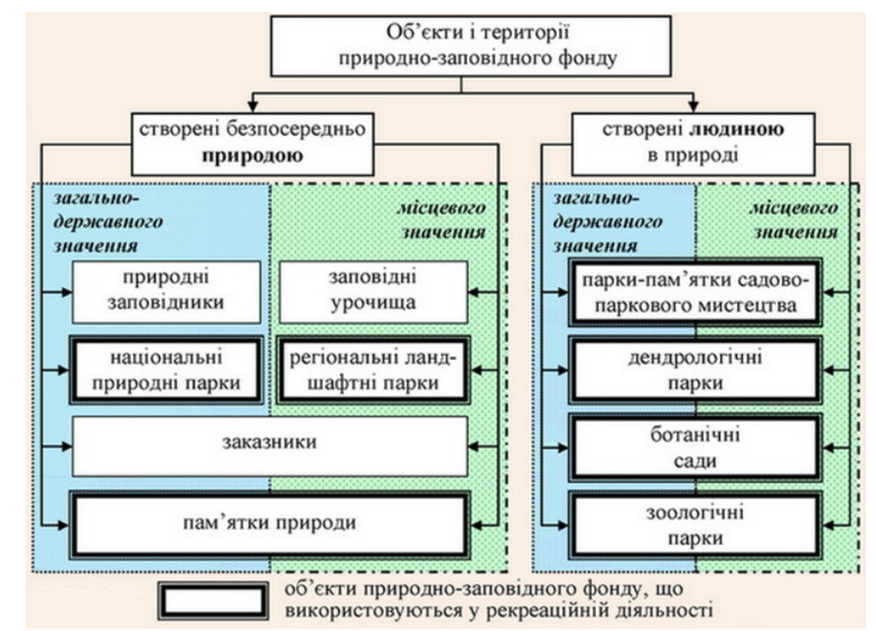

*Рис. 1.1.* **Використання об’єктів ПЗФ в рекреаційних цілях [26]**

У світовій природоохоронній практиці термін «заповідні території не використовується. Синонімом є термін «природоохоронні території». Міжнародний союз охорони природи (МСОП) дає таку класифікацію природоохоронних територій [17, 40]:

* природний резерват суворої охорони (або категорія Іа) – це ділянки суходолу (водойм), де охороняються як унікальні або типові екосистеми, так і окремі види, цінні для наукових досліджень та моніторингу довкілля. Об’єктами охорони виступають природні території значного розміру, де не спостерігається антропогенний вплив (малопорушені), для яких характерний суворий (жорсткий) режим охорони;
* територія збереження дикої природи (або категорія Іб) – це значна за розмірами незмінена (малозмінена) територія суходолу, де не має населених пунктів, а також заборонена екскурсійна діяльність. Для них характерним є самозбереження фауни, яке відбувається без втручання людини в природні процеси;
* національний парк (або категорія ІІ). Мета створення даної категорії: управляння та захист з метою підтримки екосистем і цінних ландшафтів для цілей рекреації;
* пам’ятка природи (або категорія ІІІ). До них включають невеликі за розмірами території з метою збереження їх особливих природних рис;
* територія збереження природних видів і середовищ (або категорія IV) – це заповідна територія, в межах якої охороняються певні типи екосистем або певні види флори та фауни;
* територія охорони ландшафту (морська акваторія) (або категорія V). Це ділянка суходолу (моря), на якій, внаслідок тривалої взаємодії суспільства та природи, виникла територія (морська акваторія) із визначною екологічною, естетичною та культурною цінністю. Охоронна діяльність необхідна для підтримання та подальшої еволюції ландшафту. Важливим є можливість організації на цих територіях рекреації;
* територія охорони ресурсів (або категорія VI). До цієї категорії включають як правило незмінені природні комплекси, управління якими передбачає довготривалу охорону та збереження біорізноманіття, а також скероване на забезпечення населення продуктами природи.

Цілі управління для багатьох категорій природоохоронних територій МСОП збігаються, але вони різняться ступенем пріоритетності (табл. 1.1).

***Таблиця 1.1.***

***Цілі управління заповідних територій категорій МСОП [17]***

|  |  |  |  |  |  |  |  |
| --- | --- | --- | --- | --- | --- | --- | --- |
| Мета управління | Категорія МСОП | | | | | | |
| Іа | Іб | ІІ | ІІІ | ІV | V | VI |
| Охорона дикої природи | 2 | 1 | 2 | 3 | 3 | - | 2 |
| Наукові дослідження | 1 | 3 | 2 | 2 | 2 | 2 | 3 |
| Збереження генетичного різноманіття та видів | 1 | 2 | 1 | 1 | 1 | 2 | 1 |
| Охорона особливих природних/культурних відмінностей | - | - | 2 | 1 | 3 | 1 | 3 |
| Підтримання екологічних послуг | 2 | 1 | 1 | - | 1 | 2 | 1 |
| Туризм і рекреація | - | 2 | 1 | 1 | 3 | 1 | 3 |
| Освіта | - | - | 2 | 2 | 2 | 2 | 3 |
| Підтримка традиційних/ культурних цінностей | - | - | - | - | - | 1 | 2 |
| Стале використання ресурсів екосистем | - | 3 | 3 | - | 2 | 2 | 1 |

Примітка: 1 - першочергова мета, 2 - другорядна мета, 3 - перспективна мета, – - мета не ставиться

Інші світові природоохоронні організації додатково до класифікації МСОП виділяють ще такі категорії [1]:

* антропологічний резерват (або категорія VII). Це територія, яка створена з метою підтримки умов поселення людських популяцій (унікальних і вимираючих корінних народів), а також відтворення їх генофонду та створення умов для ведення традиційного господарства;
* територія багатоцільового використання (або категорія VIII);
* біосферний резерват (або категорія IX). Створюється відповідно до реалізації міжнародної Програми «Людина і біосфера»;
* об’єкт Світової природної спадщини (або категорія Х). Створюється відповідно до міжнародної Програми «Всесвітня спадщина ЮНЕСКО».

## Основні завдання, форми та методи шкільної туристсько-краєзнавчої роботи

У 80-х роках ХХ ст. у шкільній практиці широкого вжитку набув термін «туристсько-краєзнавча діяльність», якій підкреслював єдність туристичної та краєзнавчої діяльності та акцентував увагу на важливості спортивно-оздоровчих завдань. Об’єктом туристсько-краєзнавчої діяльності були визначено сукупність географічних об’єктів та явищ громадського життя, а також їх взаємозв’язки на території дослідження [6].

Основні завдання шкільної туристсько-краєзнавчої діяльності [5, 6]:

* допомога у навчально-виховній роботі;
* відродження у школярів духовності та національної самосвідомості;
* вивчення індивідуальних особливостей школярів і їхніх уподобань, допомога у виборі майбутньої професії;
* виховання дружного учнівського колективу, встановлення й зміцнення зв’язки між школярами із різних шкіл, населених пунктів, національностей;
* залучення школярів до суспільно-корисної та пошукової роботи;
* фізичне та моральне зміцнення школярів та їх оздоровлення;
* поповнення або створення нових матеріалів для шкільних краєзнавчих музеїв, кабінетів;
* вдосконалення науково-дослідницьких навичок вчителів, підвищення їх кваліфікації.

Шкільна туристсько-краєзнавча робота – це система краєзнавчої освіти в навчально-виховній роботі як школи, так і позашкільних установ, яка організовується за різними напрямками: історичним, літературним, географічним, етнографічним, фольклорним. Суть шкільної туристсько-краєзнавчої роботи полягає у різносторонньому вивченні школярами території свого рідного краю за різними джерелами безпосередньо під керівництвом учителя [28].

Систематичні туристсько-краєзнавча діяльність створює сприятливі умови для розвитку творчих здібностей школярів, позитивно впливає на їх духовний розвиток, а також допомагає у формуванні морально-вольових якостей: цілеспрямованості, дисциплінованості, витримки, працьовитості, товариськості, вчить поважати людей. Туристсько-краєзнавча діяльність допомагає учням активно пізнавати навколишнє середовище.

Форми туристсько-краєзнавчої роботи в школі надзвичайно різноманітні, але вони можуть бути об’єднані у дві основні групи: стаціонарні та туристські. Стаціонарні форми туристсько-краєзнавчої роботи включають краєзнавчі олімпіади, конференції, краєзнавчі конкурси, виставки, вікторини, роботу на географічному майданчику, підготовку шкільних газет, журналів, статей. Також до них відносять зустрічі з відомими людьми свого краю. Важливим є те, що всі ці заходи проводяться в межах школи або свого населеного пункту. До туристських форм туристсько-краєзнавчої роботи відносять екскурсії, походи, подорожі, прогулянки, туристичні зльоти та змагання [5, 28].

За кількістю учасників туристсько-краєзнавча робота може бути масовою, груповою та індивідуальною. Масова туристсько-краєзнавча робота проводиться за участю великої кількості учасників. Це можуть бути тематичні вечори, конференції, КВК, тематичні тижні, а також зустрічі із науковцями та майстрами своєї місцевості. До групової форми залучаються учасники до 35 чоловік. Це насамперед гуртки, секції, факультативи, екскурсії, походи та експедиції. Індивідуальна робота розрахована на окремих школярів і, як правило, має виконавчий характер: оформлення колекції, альбомів, підготовка доповіді та ін.

Всі форми туристсько-краєзнавчої роботи розбивають на такі види [13]:

* теоретична робота (здійснюється на гуртках та факультативах);
* краєзнавча робота (характерна для екскурсій та походів);
* творча самодіяльність (властива культурно-масовим заходам);
* суспільно-корисна робота (як приклад, обладнання географічного майданчика, проведення виставок).

Виділяють такі етапи туристсько-краєзнавчої роботи: підготовчий, польовий та заключний. На підготовчому етапі школярі знайомляться з програмою та методикою проведення краєзнавчих досліджень, за літературними та картографічними джерелами вивчають маршрут дослідження, складають план маршруту та картосхему району, а також готують спорядження. Польовий етап відбувається під час експедицій (походів) і передбачає проведення краєзнавчих досліджень за затвердженим планом. Учні збирають відомості про природу, економіку, історію краю. Під час заключного етапу виконується узагальнення результатів дослідження, оформлення або створення нових експонатів, які поповнюють колекції краєзнавчих музеїв [5, 28].

У туристсько-краєзнавчій діяльності застосовують такі методи дослідження: географічний, літературний, картографічний, статистичний, спостереження, польових досліджень, анкетний, описовий, моделювання, економічний, математичний та соціологічний [28].

Літературний метод – це відбір і подальший аналіз літературних джерел, які стосуються об’єкта або явища вивчення. Їх можна згрупувати так: архівні матеріали, книги (наукові монографії, науково-популярні видання, енциклопедії, довідники), статті періодичної преси, матеріали наукових конференцій. Останнім

часом значною популярністю користується інформація Інтернет-джерел. Статистичний метод передбачає вивчення кількісних показників об’єктів і явищ.

Картографічний метод є дуже важливим в туристському краєзнавстві. Карта як образно-знакова модель території відображає об’єкти, явища, взаємозалежності, які поширені на цій території. Вона виконує подвійну роль: по-перше, є результатом досягнутого рівня знань про територію, по-друге, є інструментом пізнання, за допомогою якого шляхом умовиводів можна піднятись на вищий ступінь знань про цю територію.

Візуальний метод реалізується в узагальненні особистих спостережень під час досліджень туристсько-краєзнавчого об’єкта. Під час досліджень проводяться бесіди з працівниками органів державної влади, місцевими жителями, науковими працівниками, спеціалістами господарства, свідками подій та іншими. Бажаною є фіксація отриманої інформації у вигляді відеоматеріалів і фото.

Анкетний метод передбачає опитування (письмове, усне, інтерактивне) відповідних осіб (респондентів). Це можуть бути місцеві краєзнавці, або мешканців населеного пункту, або особи окремої вікової категорії. Опитування проводиться за конкретною анкетою з метою виявлення певних закономірностей, встановлення тенденцій та ін. цілей. Цей метод може використовуватись під час польових і стаціонарних форм туристсько-краєзнавчої роботи.

Експедиційний метод передбачає присутність дослідників на конкретних територіях, тому він є найточнішим, науковим і дає однозначні результати.

Описовий метод – це метод інтерпретації отриманих матеріалів статистичного або історичного характеру.

Географічний метод використовується майже в усіх регіональних дослідженнях. Він зумовлює дотримання комплексності, територіальності, конкретності. Доцільним при цьому є одночасне використання картографічного методу.

Застосування методу моделювання дає можливість досліджувати об’єкт за допомогою ідеальної моделі, яка може бути уявною або матеріальною. Наприклад, карти, картосхеми, картограми та ін.

Математичні методи об’єднують цілу групу наукових методів, за допомогою яких здійснюється кількісний аналіз матеріалу про досліджуваний об’єкт.

Економічний метод передбачає комплексне вивчення економічних процесів та явищ, що відбуваються на обраній території, сприяє виявленню взаємозв’язків і взаємозалежностей між різними економічними показниками, що характеризують динаміку розвитку конкретної галузі економіки на території, що досліджується.

Комплексне вивчення суспільних процесів і явищ на досліджуваній території, вікової і соціальної структури населення, а також його споживчо-туристичних і рекреаційних потреб можливе за допомогою соціологічного методу.

Сьогодні жодне наукове дослідження не може здійснюватися без використання комп’ютерних технологій. Туристсько-краєзнавчі дослідження не є винятком. Комп’ютерні технології незамінні при вивченні територіальної організації продуктивних сил свого краю, створенні та розширенні банків даних, обробці великих масивів даних та ін. Також комп’ютерні технології дозволяють на новій більш якісній основі застосовувати моделювання, математичний, картографічний методи [28].

## Методичні підходи до дослідження заповідних територій Закарпаття як об’єктів шкільної туристсько-краєзнавчої роботи

Важливе значення при виконанні дослідження має обрана методологія, яка є сукупністю методів та засобів дослідження. Наукові методи повинні відповідати певним вимогам [20]:

* детермінованість, яка передбачає наявність певної послідовність, яка обумовлена закономірностями об’єкта та пізнавальної діяльності;
* результативність та надійність;
* заданість ціллю дослідження, яка визначається відповідністю компонентів обраного методу цілі дослідження;
* ефективність, яка передбачає досягненням мети дослідження з максимальним результатом і мінімальними затратами;
* доступність у застосуванні;
* економічність – можливість досягнення кінцевих результатів без додаткових затрат зусиль та часу.

Розрізняють такі рівні методів наукового пізнання [20]:

* емпіричний (спостереження, вимірювання, порівняння, анкетування, співбесіда, тестування та ін.);
* теоретико-експериментальний (експеримент, індукція-дедукція, аналіз-синтез, моделювання, абстрагування, історичність, логічність, ідеалізація, узагальнення, аксіоматика та ін.);
* метатеоретичний (метод системного аналізу, діалектичний метод).

При дослідженнях ПЗФ Закарпатської області як об’єктів шкільної туристсько-краєзнавчої роботи використовувався ряд методів як загальнонаукових, так і спеціальних.

Загальнонаукові методи мають універсальний характер, суворо не регламентовані, не підпадають під математизацію та формалізацію. При їх використанні обов’язковим є урахуванням особливостей об’єктів дослідження. При виконанні кваліфікаційного дослідження використовувалися такі загальнонаукові методи:

* літературний, який передбачає відбір і систематизацію наукових даних за темою досліджень;
* дедукції. Це метод наукового пізнання, логіка якого побудована від загального до конкретного;
* аналізу. Це метод наукового пізнання, який передбачає поділ цілого на окремі частини, які у свою чергу є складниками цього цілого;
* синтезу. Він передбачає об’єднання частин об’єкта, які були розділені при аналізі, і вивчення цього об’єкта як цілісного;
* статистичний, за допомогою якого виконувалася кількісна характеристика територій та об’єктів ПЗФ Закарпатської області та вивчалася динаміка зміни їх площ; досліджувалися узагальнюючі показники функціонування ПЗФ області; розроблялися науково обґрунтовувати варіанти розвитку туризму на територіях ПЗФ та ін.;
* графічний, який передбачав побудову графіків, діаграм за темою досліджень;
* порівняння, завдяки якому виявляються загальні і відмінні риси різних категорій ПЗФ області та країни.

Також активно використовувалися такі спеціальні методи:

* картографічний, який передбачає використання карти як важливого, а в особливих випадках, єдиного джерела інформації про досліджуваний регіон. Цей метод застосовується для аналізу природних компонентів та явищ, що дає змогу виявити певні закономірності, наприклад, розміщення територій ПЗФ в межах адміністративної області. Також використання карти допомагає вирішити прикладні цілі під час планування туристичного маршруту: розрахувати оптимальний маршрут і час, обрати доцільні засоби пересування та, за необхідності, розміщення та ін. Застосування картографічного методу можливе внаслідок виконання певних дій:

‒ візуальний аналіз карт. Здійснюється для виявлення природних особливостей свого краю, географічних закономірностей розміщення об’єктів ПЗФ та аналізу їх доступності для відвідування;

‒ картометричні вимірювання дають можливість визначити відстані, висоти, щільність явищ та об’єктів, проаналізувати існуючі системи розселення, що стане у нагоді при прокладанні туристичного маршруту [37];

* історичний, який дав змогу охарактеризувати особливості формування ПЗФ Закарпатської області;
* експедиційний, який реалізується шляхом проходження туристичних маршрутів (у тому числі по територіях ПЗФ Закарпатської області) з метою пізнання природи рідного краю, виконання спортивно-туристських нормативів, а також всебічного розвитку школярів. Іншим прикладом польового методу може бути туристсько-екскурсійна поїздка (екскурсія) на території ПЗФ з навчально-пізнавальною та виховною метою.

Дослідження ПЗФ Закарпатської області як об’єктів шкільної туристсько-краєзнавчої роботи проводилося послідовно в чотири етапи. Перший етап передбачає визначення об’єкта, предмета, мети та завдань дослідження, обробку наукової літератури з теми дослідження. Під час другого етапу відбувався збір та обробка статистичного матеріалу про ПЗФ Закарпатської області. Третій етап –це виконання загальної характеристики ПЗФ області; з’ясування можливостей використання результатів дослідження в шкільній туристсько-краєзнавчій роботі; розробка уроку-екскурсії «Природа свого адміністративного регіону на прикладі РЛП «Синяк». Четвертий етап є заключним, тому він присвячений узагальненню виконаних досліджень та формування загальних висновків дослідження, чистовому оформленню роботи та підготовці до захисту.

## Висновки до першого розділу

1. У науковій літературі існують різні трактовки терміну «заповідні території». При виконанні кваліфікаційного дослідження було прийнято, що заповідні території – це території та об’єкти ПЗФ. Природно-заповідний фонд – це територія суші та водної поверхні, природні ландшафти та об’єкти якої становлять природоохоронну, естетичну, наукову, рекреаційну та іншу цінність, тому виділені для збереження різноманітності ландшафтів, генофонду рослинного та тваринного світу, а також підтримання екологічного балансу та здійснення фонового моніторингу довкілля. В Україні виділяють одинадцять категорій ПЗФ: природні та біосферні заповідники, НПП, РЛП, заказники, пам’ятки природи, заповідні урочища, дендрологічні парки, зоологічні парки, ППСПМ, ботанічні сади. Об’єктами рекреаційної діяльності можуть бути такі категорії як НПП, РЛП, пам’ятки природи, ППСПМ, ботанічні сади, дендрологічні парки, зоологічні парки.
2. Залежно від класифікаційних ознак виділяють декілька класифікацій територій та об’єктів ПЗФ за: походженням, рівнем охоронного режиму, правовим режимом охорони.
3. Суть шкільної туристсько-краєзнавчої роботи полягає у різносторонньому вивченні школярами території свого рідного краю за різними джерелами безпосередньо під керівництвом учителя. Форми туристсько-краєзнавчої роботи в школі можуть бути об’єднані у дві основні групи: стаціонарні та туристські. Виділяють такі етапи шкільної туристсько-краєзнавчої роботи: підготовчий, польовий та заключний.
4. У шкільний туристсько-краєзнавчій діяльності застосовують такі методи дослідження: географічний, літературний, картографічний, статистичний, спостереження, польових досліджень, анкетний, описовий, моделювання, економічний, математичний та соціологічний.
5. При дослідженнях ПЗФ Закарпатської області як об’єктів шкільної туристсько-краєзнавчої роботи використовувався ряд загальнонаукових (літературний, дедукції, аналізу, синтезу, графічний, порівняння) та спеціальних (картографічний, історичний, експедиційний) методів.
6. Дослідження ПЗФ Закарпатської області як об’єктів шкільної туристсько-краєзнавчої роботи проводилося послідовно в чотири етапи, кожен з яких має свої завдання.

# РОЗДІЛ 2. ЗАГАЛЬНА ХАРАКТЕРИСТИКА ПРИРОДНО-ЗАПОВІДНОГО ФОНДУ ЗАКАРПАТСЬКОЇ ОБЛАСТІ

## 2.1. Історія формування природно-заповідного фонду

Створення ПЗФ Закарпатської області відбувалося у декілька етапів. Перший етап розпочався напередодні Першої світової війни. У той час територія області входила до складу Австро-Угорщини. Були створені такі лісові резервати [27]:

* «Стужиця» (1912 р.) площею 331,8 га; у 40-50 рр. ХХ ст. значна частина пралісів була вирубана, на сьогодні залишилося 92 га, які входять до складу Ужанського НПП;
* «Поп Іван Мармароський» (1912 р.) на площі 221,9 га; відновлений у 1974 році як загальнодержавний заказник «Білий Потік», а з 1990 року включений до складу Карпатського біосферного заповідника;
* «Тихий» (1913 р.) площею 14,9 га; у 50-х рр. ХХ ст. був вирубаний, а у 1969 році відновлений на суміжній ділянці площею 25 га.

Другий етап розпочинається у 20-х роках ХХ ст. після завершення Першої світової війни. У той час територія області входила до складу Чехословацької Республіки. Заповідними територіями активно займалися переважно чеські вчені. Так, А. Златнік та А. Гілітцер склали першу картосхему заповідних об’єктів сучасної Закарпатської області. Завдяки А. Златніку площа лісового резервату «Стужиця» збільшилась до 560 га, а резервату «Тиха» – до 110 га. У 1936 році були закладені моніторингові ділянки в пралісових екосистемах, які існують і сьогодні [29].

Також в цей період були створені такі лісові резервати [27]:

* «Явірник» (1932 р.) площею 130 га; буковий праліс був вирубаний у 50-х рр. ХХ ст., а у 1975 році відновлений на суміжній ділянці на площі 86,4 га;
* «Шипот» (1936 р.) площею 2 397 га; у 50-х рр. ХХ ст. частково вирубаний; у 1983 р. одна частина резервату була відведена під загальнодержавний заказник «Соколові скелі»; у 1985 р. решта території резервату набула статусу загальнодержавного заказника «Тур’є-Полянський»;
* «Анталовецька Поляна» (1936 р.) на площі 175,6 га; вирубаний у 50-х рр. ХХ ст.;
* «Високий камінь» (30 роки ХХ ст.); у 1975 р. відновлений як пам’ятка природи загальнодержавного значення на площі 22 га;
* «Синяк» (30 роки ХХ ст.);
* «Апецька», сьогодні не існує;
* «Широкий Луг» (кінець 20-х рр. ХХ ст.), сьогодні не існує;
* «Великий Матащук», охорона буково-ялицевих і кедрових пралісів; сьогодні не існує;
* «Берліаска», «Гребінь», охорона полонин; сьогодні не існує;
* «Черленяк», охорона сосни чорної; сьогодні не існує;
* «Флорик», сьогодні не існує;
* «Ями», охорона зеленої вільхи; сьогодні не має природоохоронного статусу;
* «Брустури», охорона сосни кедрової європейської; сьогодні не має природоохоронного статусу.

Під час другого етапу також був створений болотний резерват «Чорний Мочар» (30-х рр. ХХ ст.), який у 60-х рр. ХХ ст. був меліорований та осушений.

Третій етап розвитку заповідної справи на Закарпатті відбувався в період командно-адміністративної системи, коли область входила до складу Української РСР. Розвиток заповідної справи призупиняється. На природоохоронних територіях, які мали місцеве значення, під приводом післявоєнного відновлення господарства вирубувалися ліси. Так, були знищені заповідні ліси резерватів Тиха, Стужиця, Шипот та інших [29].

Згодом починається відновлення резерватів на гірських схилах полонини «Красної» (Угольський лісовий заказник), у басейні річки Лужанка (Широколужанський флористичний заказник). Також відновлюються резервати в інших гірських районах: загальнодержавні заказники «Стужиця», «Кам’янка», «Кевелів», «Кедрин», «Свидовецький», «Соколові Скелі», «Високий камінь», «Тур’є-Полянський», «Явірник», а також заказник місцевого значення «Тихий».

На якісно новий рівень розвиток заповідної справи перейшов у 1968 році коли на базі ряду заказників було створено на площі 12 672 га з метою збереження унікальних гірських ландшафтів Карпатський державний заповідник. За радянський період територія Карпатського державного заповідника неодноразово збільшувалася. Так, у 1979 р. до нього було приєднано заказник «Долина нарцисів», у 1980 р. – «Широколужанський флористичний заказник», у 1990 р. – заказники «Білий Потік», «Радомир», «Кузій». У 1989 р. в Закарпатській області на базі заказника «Кам’янка», пам’ятки природи «Синевирське озеро» та інших заповідних об’єктів було створено НПП «Синевир» площею 40 400 га [27].

Четвертий етап розпочинається у 90-х роках ХХ ст. після проголошення Україною незалежності. Він характеризується подальшим розширенням площі ПЗФ. У 1993 році на базі Карпатського державного заповідника було створено Карпатський біосферний заповідник площею 38 930 га. У 1995 році створюється РЛП «Стужиця» площею 4 470 га, а вже у 1999 році на його базі створено Ужанський НПП з площею 39 159 га.

П’ятий етап формування ПЗФ області розпочинається на початку ХХІ ст. і вирізняється створенням транскордонних природоохоронних територій. Так, Ужанський НПП стає складовою частиною біосферного резервату (українсько-польсько-словацького) «Східні Карпати». До об’єктів Світової природної спадщини ЮНЕСКО включено «Букові праліси Карпат», із них 12,6 тис. га – це праліси Карпатського біосферного заповідника, 2,5 тис. га – Ужанського НПП. У 2009 році було створено НПП «Зачарований край» площею 6 101 га [29]. У XXІ ст. розширенню та створенню нових площ заповідних територій Закарпатської області посприяла Карпатська конвенція (чинна в Україні з 2006 р.). Було створено такі об’єкти: «Марамороські гори» (міжнародний біосферний резерват, процес створення не закінчений), РЛП «Притисянський», а також передбачено закладення пралісових пам’яток природи. Ідентифікацію ділянок пралісів було почато у 2014 році, у 2020 році затверджено перші 9 пам’яток, сьогодні їх вже 30 [36]. У 2022 році було розширено площу Карпатського біосферного заповідника та створено ряд об’єктів ПЗФ місцевого значення, завдяки чому площа ПЗФ збільшилась на 0,66 % у порівнянні з 2021 роком [14]. Динаміка розширення площ ПЗФ області представлена на рис.1.2.

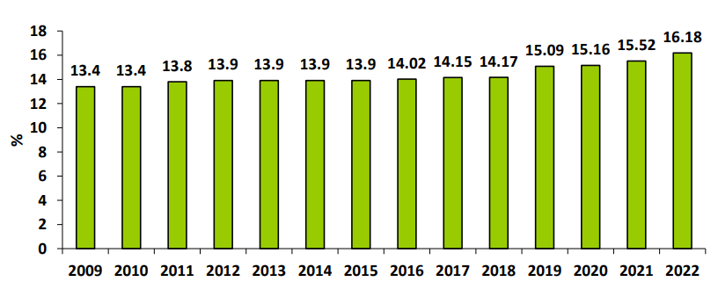

*Рис. 1.2.* **Динаміка розвитку об’єктів ПЗФ Закарпатської області, 2009-2022 рр. [14]**

Станом на 2022 рік Закарпатська область займає провідне місце в Україні за рівнем розвитку заповідної справи. Співвідношення площ територій та об’єктів ПЗФ та області дорівнює 16,18 % (середнє значення показника по країні – 6,82 %) [23].

## 2.2. Сучасна структура природно-заповідного фонду

Станом на 2023 рік в Закарпатській області є 504 об’єкти ПЗФ, загальною площею понад 206 тис. га. Відсоток заповідності – 16,2 %. Структуру ПЗФ області складають наступні категорії: біосферний заповідник, НПП, РЛП, ботанічні сади, заказники, дендрологічні парки, ППСПМ, заповідні урочища та пам’ятки природи. Отже, серед об’єктів ПЗФ Закарпатської області переважна більшість – це ті категорії, які можуть виступати об’єктами рекреаційної діяльності.

У кількісному відношенні серед ПЗФ області найбільше пам’яток природи (372 штуки) та заказників (76), найменше – ботанічних садів (1) та біосферних заповідників (1) (рис. 1.3).

*Рис. 1.3.* **Кількісне співвідношення категорій ПЗФ Закарпатської області**

Джерело: побудовано автором за [14]

За площею переважають НПП, на які припадає 48,3 % від загальної площі ПЗФ області, на другому місці – Карпатський біосферний заповідник з показником 32,18 %, а на третьому – заказники – 7,95 %. Найменші площі займають ботанічні сади та дендрологічні парки, на які припадає 0,04 і 0,02 % відповідно (рис. 1.4).

*Рис. 1.4.* С**піввідношення категорій ПЗФ Закарпаття за площею, га**

Джерело: побудовано автором за [14]

За рівнем охоронного режиму спостерігається такий поділ: загальнодержавного значення – 34 об’єкти на площі 176 тис. га; місцевого значення – 470 об’єктів на площі 30 тис. га. Отже, у кількісному відношенні більше об’єктів місцевого значення, а за площею більше об’єктів загальнодержавного значення (85,3 % від площі ПЗФ). Серед об’єктів загальнодержавного значення найбільшим є Карпатський біосферний заповідник (66417,4 га) [14].

Серед заказників переважають лісові та загальнозоологічні заказники, на які припадає 33 % і 31 % від площі всіх заказників відповідно. Це можна пояснити значною залісеністю території. Найменші площі займають ентомологічні та загальногеологічні заказники. А такі заказники як карстово-спелеологічні та палеонтологічні на території Закарпаття відсутні (рис. 1.5).

Майже 91 % від площі всіх пам’яток природи займають пралісові пам’ятки природи, оскільки букові праліси займають значну площу області. На ботанічні та гідрологічні пам’ятки природи припадає по 3 % загальної площі пам’яток природи. Найменші площі займають зоологічні пам’ятки природи (рис. 1.6).

*Рис. 1.5.* С**піввідношення між різними типами заказників Закарпатської області за площею, га**

Джерело: побудовано автором за [14]

*Рис. 1.6.* С**піввідношення між різними типами пам’яток природи Закарпатської області за площею, га**

Джерело: побудовано автором за [14]

## 2.3. Характеристика територій та об’єктів природно-заповідного фонду, що використовуються у рекреаційній діяльності

Карпатський біосферний заповідник був створений у 1993 році з площею 66417,4 га. Він входить до мережі біосферних резерватів ЮНЕСКО та до Списку об’єктів Всесвітньої спадщини ЮНЕСКО як складова частина українсько-словацької природоохоронної території «Букові праліси Карпат». Одним із напрямків роботи заповідника є розвиток екологічного туризму, який впроваджує спеціальний підрозділ – відділ рекреації. На території Карпатського заповідника є багато природних та історико-культурних об’єктів, які можуть бути залучені до туристично-рекреаційної діяльності. Це: найвища точка України г. Говерла (2061 м), гори-двотисячники Піп Іван, Петрос, Ребра, Гутин-Томнатик, Бребенескул, букові та буково-ялицево-смерекові праліси (найбільші в Європі ділянки), Долина нарцисів (єдина в Європі рівнинна ділянка зростання нарцису вузьколистого), географічний центр Європи (с. Ділове), центр Закарпатської Гуцульщини, високогірні озера, карстові печери та інші. Також на території заповідника працює Музей екології гір (єдиний в Україні).

У Карпатському біосферному заповіднику функціонують двадцять еколого-пізнавальних маршрутів різної складності, серед них «На гору Говерлу через полонину Гропа», «Буковими пралісами Великої Угольки», «Кевелівським пралісами на Петрос», «До Поп Івана Мармароського», «До водоспаду Лихий». Також у заповіднику функціонують чотири екологічні стежки різної складності: «Долиною нарцисів», «Чорногірськими пралісами на Говерлу» та «До Соколиного Берда».

У біосферному заповіднику є декілька музеїв, екологоосвітніх центрів, інформаційних пунктів, зон відпочинку. Цікавими об’єктами для відвідування є такі музеї: екології гір, «Музей нарцису» та «Центр Європи» [19].

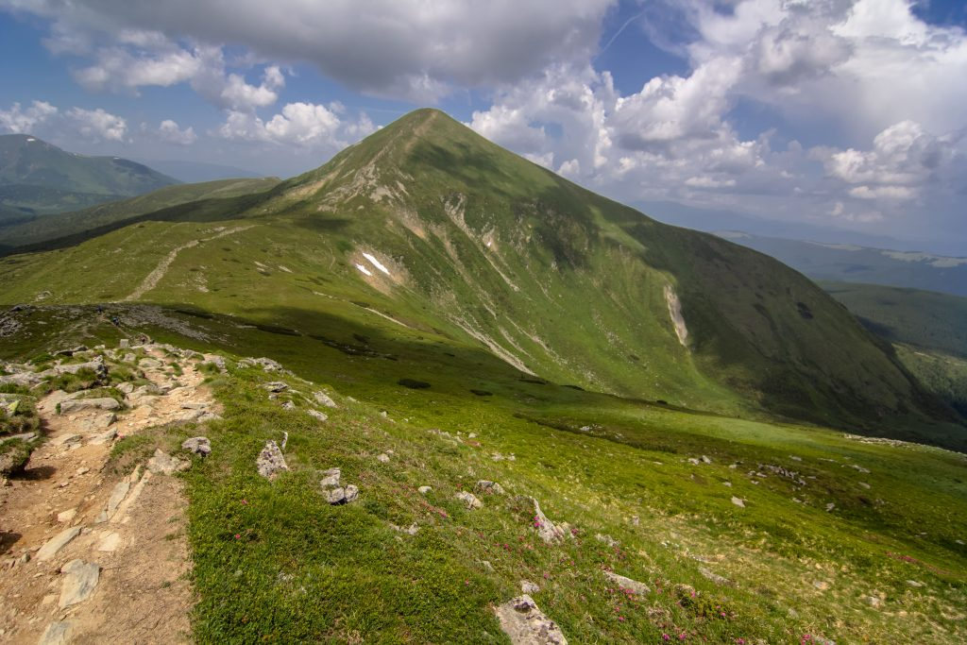

*Рис. 1.7.* **Гора Говерла. Карпатський біосферний заповідник [19]**

В Закарпатській області створено три національних природних парків: Зачарований край, Ужанський, Синевир (рис. 1.8).

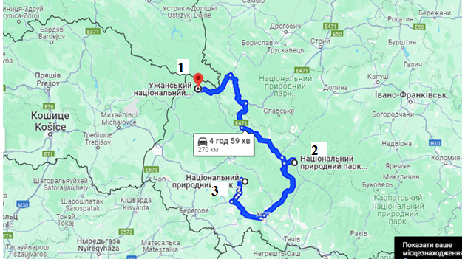

1-НПП «Ужанський», 2-НПП «Синевир», 3-НПП «Зачарований край»

*Рис. 1.8.* **НПП Закарпатської області [30]**

НПП «Зачарований край» розташований у передгір’їх Східних Карпат, у центральній частини Вигорлат-Гутинської Вулканічного хребта. Його площа дорівнює 61,01 км². Клімат – помірно-континентальний з нежарким літом, м’якою зимою і надлишковим зволоженням. Річні температури становлять +7º +8º С, максимальні– +30º С, мінімальна – 33º С. Ландшафт парку – це низькогірні ландшафти вулканічного виду, які сформувалися на вивержених породах міоцен-пліоцену (базальти та їх туфи, андезити, ліпарити і їх туфи, дацити). Середні висотами коливаються в межах 500-600 м. Причиною незначної заселеності вулканічної гряди є її крутосхилість і важко доступність. В межах хребта виокремлюються гори: Бужора (найвища з висотою 1085 м), Берегів, Кучера, Стіг, Синяк, Стойка.

Біля гори Бужора знаходиться урочище «Чорне Багно», де розташоване найглибше (глибина майже 7 м) болото Українських Карпат – оліготрофне болото «Чорне багно». Воно має міжнародне значення згідно з Рамсарською конвенцією. Тут зростає 267 видів рослин, із них 78 видів грибів та 29 видів рослин включені в Червону книгу України. Багатий тваринний світ болота: жуки-плавунці (28 видів), туруни (8 видів), стафіліни (5 видів), тритон карпатський, кумка жовточерева, саламандра плямиста та ін. В урочищі «Смерековий Камінь» внаслідок водної ерозії виникли кам’яні утвори, висота яких до 100 м (Стрімчак, Кам’яна Смерека, Руїни Замку, Кам’яний Верблюд, Тронний камінь та ін.). До висоти 450 м над рівнем моря поширенні дубові, дубово-грабові та дубово-букові ліси, а вище – чисті букові ліси. Видове різноманіття тварин національного парку нараховує 316 видів, серед яких є багато червонокнижних видів. До Червоної книги України включено 65 видів, до Червоного списку МСОП – 25 видів, до Європейського червоного списку – 12 видів [24]. На рис. 1.9. представлені деякі червонокнижні тварини НПП.

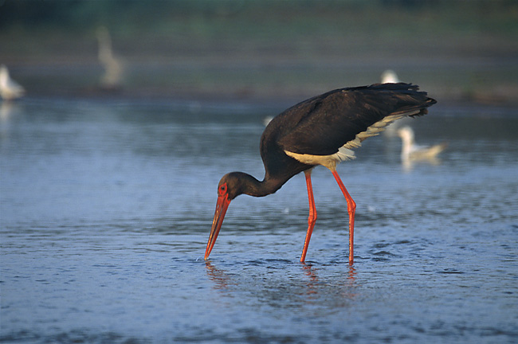 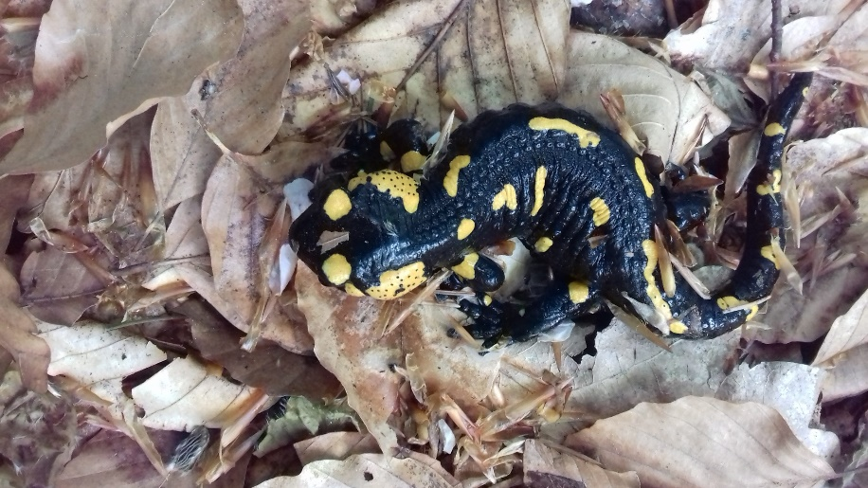

А Б

*Рис. 1.9.* **Тварини НПП «Зачарований край», занесені до Червоної книги України: А – лелека чорний, Б – саламандра плямиста [24]**

На території НПП виділено три зони: заповідна, регульованої рекреації та господарська (рис. 1.10).

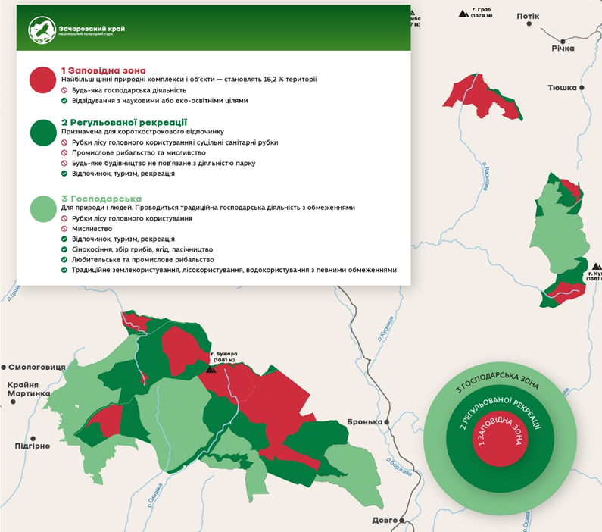

*Рис. 1.10.* **Функціональні зони НПП** **«Зачарований край» [24]**

Зона регульованої рекреації призначена для короткострокового перебування з метою відпочинку, туризму і рекреації. В НПП функціонують два еколого-пізнавальних маршрути [24]:

* урочище «Кам’янка» – скельний масив «Зачарована долина». За складністю – це простий маршрут завдовжки 7,2 км, тривалістю – 4 години. На маршруті є такі об’єкти: Свято-Пантелеймонівський монастир, ділянка букового деревостану (вік дерев до70 років), скельні масиви «Зачарована долина»;
* с. Підгірне – урочище «Хрести» – урочище «Білий камінь» – гора Бужора. За складністю – це простий маршрут завдовжки 22 км, тривалістю – 8 години. Проходить маршрут по впадинах Великодільського хребта, де збереглись букові праліси. Закінчується маршрут на горі Бужора, яка має висоту 1085 м над р. м. і є найвищою на території НПП.

Ужанський НПП є складовою частиною українсько-польсько-словацького міжнародного біосферного резервату «Східні Карпати». Він створений для збереження та раціонального використання природних комплексів Східних Бескид. Площа парку дорівнює 46 147 га. Найвища гора на території НПП –Кінчик Буковський (1251). Тут зростає 929 видів рослин. Більша частина парку (60 %) зайнята лісами, серед яких праліси, що охороняються ЮНЕСКО. Переважають букові ліси, в яких ростуть костриця найвища, переліска багаторічна, лунарія оживаюча, зубниця бульбиста, живокіст серцелистий, шавлія залозиста, кислиця звичайна, жовтозілля Фукса, воронець колосистий та ін. Також зустрічаються альпійські (льонолисник альпійський, водянка гермафродитна, перстач жовтий, поросинець одноквітковий) та субальпійські (30 видів) рослини. На території НПП можна побачити ендемічні види: тоцію карпатську, порічки карпатські, аконіт Госта, молочай карпатський, волошку карпатську, бузок східнокарпатський, жовтець карпатський та інші види.

Тваринний світ Ужанського НПП різноманітний: 65 видів ссавців (34 із них – це червонокнижні види) – козуля європейська, кабан, олень благородний, вовк, ведмідь бурий, дикий кіт, рись, куниця лісова і кам’яна, тхір, борсук, ласка, бурозубка мала і альпійська, видра, кутора велика і мала; 116 видів птахів (16 із них – це червонокнижні види) – дрозди, жовна сива і чорна, дятли, волове очко, костогриз, сорокопуд-жулан, пронурок, зяблики, гаїчка, дятел трипалий і білоспинний, голуб-синяк, сова довгохвоста, чорний лелека і сич волохатий; 12 видів земноводних – саламандра карпатська, жаба трав’яна, кумка жовточерева, тритони карпатський та альпійський; 9 видів плазунів – вуж звичайний, ящірка прудка, веретільниця, гадюка звичайна та інші. Багата фауна безхребетних, серед яких наявні 17 червонокнижних видів: метелики – махаон, мнемозина, ведмедиця пані, ведмедиця велика; жуки – вусач мускусний і вусач альпійський, жук-олень; бабки – кордулегастери та красуня-діва. Серед безхребетних тварин є представники бокоплавів (ракоподібні), які вважаються реліктами третинного періоду.

На території Ужанського НПП виділено чотири зони: заповідна, регульованої рекреації, стаціонарної рекреації та господарська (рис. 1.11). Для здійснення рекреаційної діяльності на території НПП є всі відповідні умови. Для рекреантів облаштовані рекреаційні зони (місця відпочинку, бесідки, колиби, наметові поля). Також у національному парку побудовано кілька оглядових та інформаційних площадок, наприклад Ужоцький перевал, в’їзд на територію парку. Взимку працюють гірськолижні бази. Відвідувачі мають можливість ознайомитися з природою різних куточків парку, оскільки тут функціонують чисельні пішохідні маршрути, переважно початкової складності. Але три маршрути мають середню складність – їх протяжність змінюється в межах від 8 до 21 км [39].

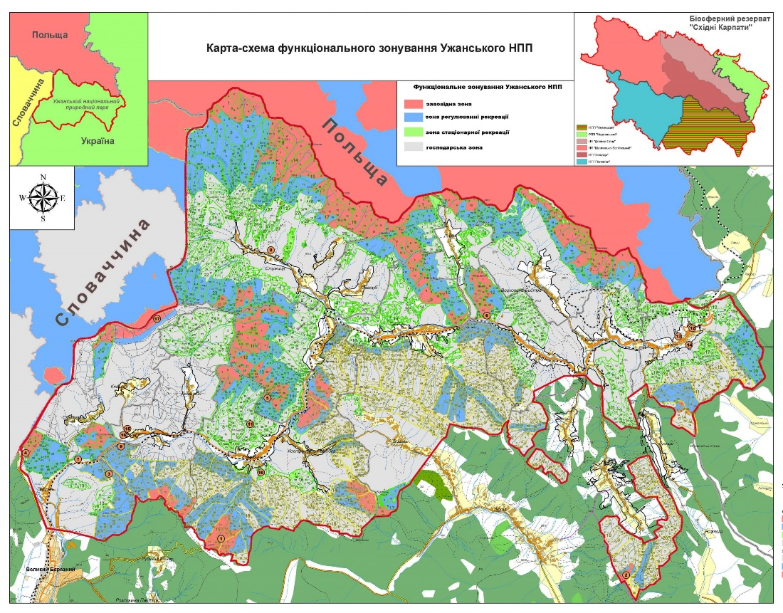

*Рис. 1.11.* **Функціональні зони Ужанського НПП [21]**

В межах НПП функціонують дві різнопланові пізнавально-туристичні (екологічні) стежки [39]:

* «Лінія Арпада», яка пролягає по урочищу «Жорнавський», де в період угорської окупації (1939-1944 рр.) у буковому лісі було створено пункт оборони угорських військ «Лінія Арпада». Бойових дій тут не було, але у післявоєнні роки пункт пошкодили радянські військові. Руїни залізобетонних споруд знаходяться у буковому лісі. Також тут росте клен-явір, граб звичайний, клен гостролистий, ялина європейська. Є рідкісні рослини: скополія карніолійська та лунарія оживаюча, які включені до Червоної книги України;
* «Пасіки», яка пролягає по однойменному урочищу, поблизу ботанічного резервату, де охороняється пізньоцвіт осінній.

НПП «Синевир» має площу 43 тис. га. Більша частина парку розташована в гірському масиві Внутрішні Горгани. Найвищою горою є гора Стримба, висота якої досягає 1719 м над рівнем моря. На території НПП «Синевир» розташоване однойменне озеро, яке є найбільшим в Українських Карпатах і вважається найцікавішим об’єктом в парку. Воно утворилось приблизно 10-11 тис. років назад внаслідок зсуву гірських порід з гори Красної в долину річки Озірна. Озеро знаходиться на висоті 989 метрів над рівнем моря. Улоговина складається із долин трьох потоків, що впадають в озеро. У середній частині озера розташований підводний хребет, який періодично (під час зниження рівня води) у вигляді невеликого острову з’являється на поверхні. Температура води в озері Синевир досить низька. Інколи влітку при високих температурах повітря поверхневий шар води в озері може прогріватися до 20-22°С. З глибиною температура знижується: на глибині 2,5 м вона становить 13,4° С, 7,5 м – 7,8° С, 17,5 м – 2,6° С. Протягом року на глибині вода в озері має однаково низьку температуру.

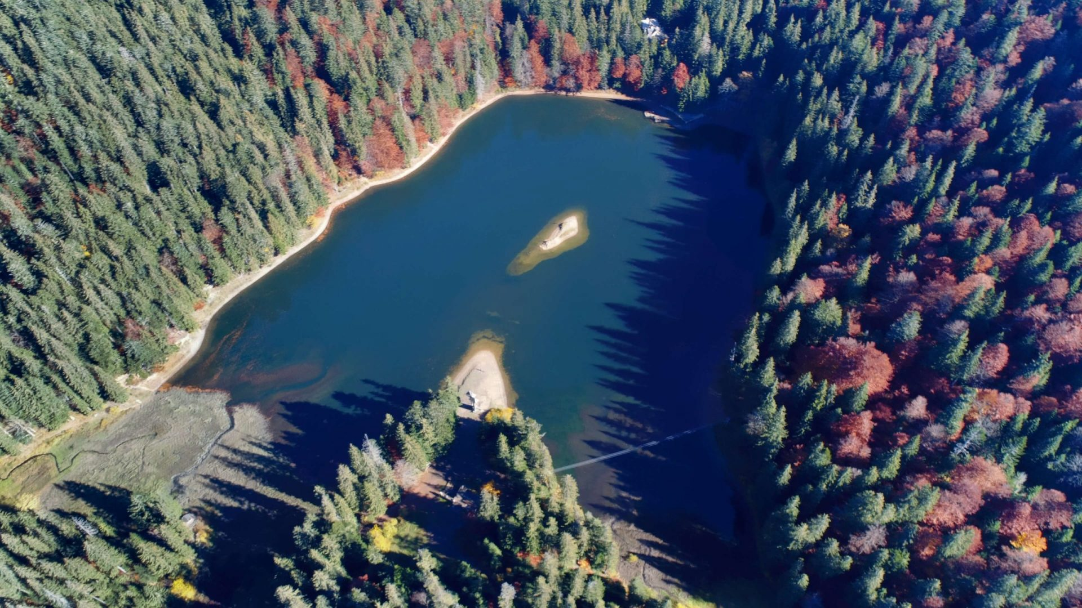

*Рис. 1.12.* **Озеро Синевир [32]**

Флора НПП «Синевир» різноманітна і нараховує 392 родів рослин, із яких 90 є рідкісними, 890 видів, з яких 133 – рідкісні. Переважаючими типами лісів є хвойні, в основному ялинові. Ці ліси є аналогом тайги і вирізняються високою флористичною насиченістю. Майже 61 % площі лісу займає такі дерева як ялиця і смерека. У нижній частині гір до них домішуються бук, клена, ясен, явір, а у верхній частині гір домінують чисті ялинники. На території НПП ростуть унікальні букові праліси, які внесені до світової спадщини ЮНЕСКО як природні об’єкти, що потребують охорони, – ділянки «Дарвайка і Стримба», «Квасовець і Вільшани».

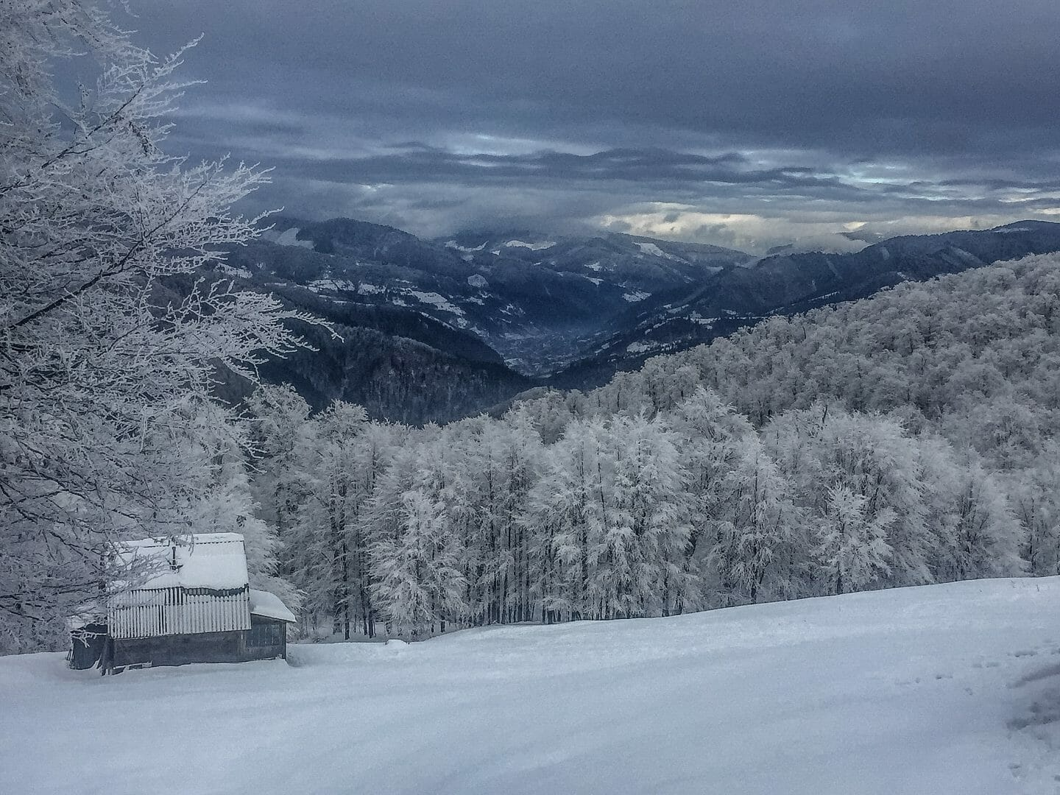

*Рис. 1.13.* **Букові праліси, ділянка «Дарвайка і Стримба» [32]**

Також є субальпійські луки, вкриті чорничниками, які під натиском лісу зменшують свою площу. Це приклад вертикального просування бука лісового. Тут можна побачити типові лісові (ломиніс альпійський, беладона звичайна, скополія карніолійська та ін.) та шість ендемічних видів (волошки карпатська й мармароська, дзвоники ялицеві, королиця ротундолиста, смілка сумнівна, жовтець карпатський). На території НПП є висячі трав’яні (схилові) болота (верхове болото Глуханя, сфагнове оліготрофне болото Замшатка) та рідкісні екосистеми, які сформувалися на вапнякових відслоненнях.

У складі фауни НПП нараховується 1721 вид, із яких хребетних – 235. Серед хребетних тварин: круглоротих – 1 вид, земноводних – 12, плазунів – 7, кісткових риб – 19, птахів – 140, ссавців – 59. Із ссавців поширені олень, козуля, вовк, бурий ведмідь, дикий кабан, рись, борсук, видра, куниця лісова, горностай, білка та ін. серед орнітофауни помітні такі представники: глухар, рябчик, пугач, канюк, довгохвоста сова, біловолий дрізд, різні види дятлів, які мешкають у смерекових лісах; білий і чорний лелеки, які іноді залітають на торф’яні болота; дикі качки, які мешкають на озері Синевир. Серед земноводних є саламандра плямиста, жаба трав’яна, тритони карпатський та альпійський, ропуха звичайною. Плазуни представлені ящірками прудкою та живородячою, гадюкою звичайною. У річках водяться харіус, струмкова форель та гольян. В озері Синевир є форель, яка належить до особливої озерної форми. Дев’яносто видів тварин включені до Червоної книги України, до міжнародних червоних списків 19 видів (Європейський червоний список), 42 види (МСОП), 196 видів (Бернська конвенція), 58 видів (Боннська конвенція), 27 видів (Вашингтонська конвенція). У 2011 році в межах парку було створено реабілітаційний центр бурих ведмедів, де проходять реабілітацію тварини, які були травмовані через жорстоке поводження або перебування в неналежних умовах.

На території НПП «Синевир» розташовано багато історико-культурних об’єктів [32]:

* церква Святого Духа (с. Колочава). Це найдавніший храмом, якій зберігся в НПП, він був зведений в 1795 році;
* церква святого Михайла (с. Негровець). Ця дерев’яна церква була побудована в 1818 році;
* церква Покрови Пресвятої Богородиці (с. Синевирська Поляна). Ця дерев’яна церква датується 1817 роком;
* дерев’яна гребля, яка збудована в ХІХ ст. на Чорній ріці. Аномальна повінь у 1998 році зруйнувала надводну частину приміщення музею;
* музей «Старе село» (с. Колочава). Тут з автентичних експонатів відбудовано село стародавньої Верховини, де можна ознайомитися з історією побуту місцевих мешканців.

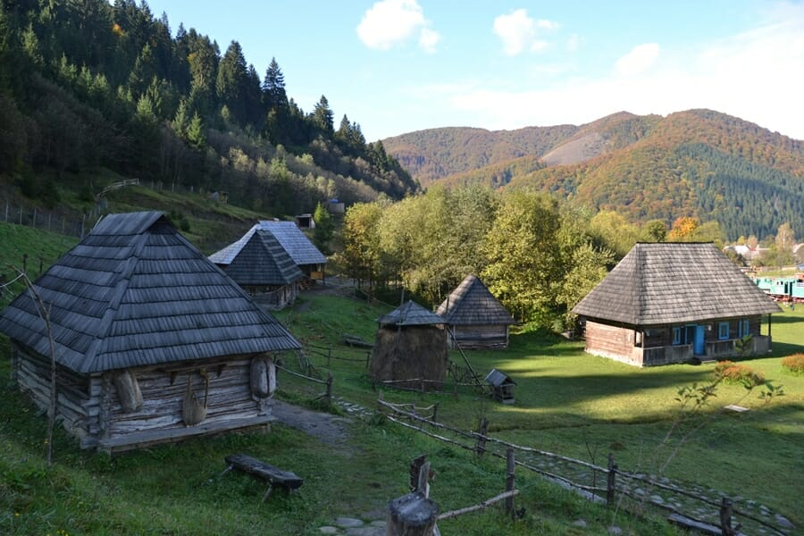

*Рис. 1.14.* **Музей «Старе село»** **[32]**

З метою збереження в природних умовах генофонду рослинного світу та тваринного населення у НПП виділяють чотири функціональні зони, які мають різне призначення. Заповідна зона призначена для охорони цінних природних ландшафтів і в її межах заборонена будь-яка господарська діяльність. Проведення рекреаційної діяльності дозволено в межах двох зон, а саме регульованої та стаціонарної рекреації, на які сумарно припадає понад 62 % території парку (рис. 1.15). У межах зона регульованої рекреації дозволено короткостроковий відпочинок, огляд мальовничих та історичних місць. Тут прокладені екологічні стежки та туристичні маршрути. Водночас тут забороняється діяльність, яка може завдати шкоди природним ландшафтам та об’єктам заповідної зони. Зона стаціонарної рекреації передбачає будівництво готелів, мотелів, кемпінгів та інших об’єктів інфраструктури, створення туристичних комплексів. Площа цієї зони у НПП «Синевир» невелика і становить лише 8 га.

*Рис. 1.15.* **Функціональні зони НПП Синевир**

Джерело: побудовано автором за [32]

В межах НПП функціонують три екологічні стежки [32]:

* «Колочава». За складністю – це складний маршрут завдовжки 15 км, тривалістю 7 годин;
* музей лісу і сплаву – Озірце (Дике озеро). За складністю – це простий маршрут завдовжки 4 км, тривалістю 1,5-2 години;
* урочище «Красний» – озеро Синевир. За складністю – це простий маршрут завдовжки 3,2 км, тривалістю 1,5-2 години.

Відвідувачі НПП можуть здійснити подорож по таким пішоходним маршрутам [32]:

* «Остріки – Гребля». За складністю – це простий маршрут завдовжки 3 км, тривалістю 1 година;
* «Лінія Арпада”. За складністю – це простий маршрут завдовжки 1,5 км, тривалістю 1 година;
* Синевирський перевал – г. Кам’янка – озеро Синевир. Це складний маршрут довжиною 8 км, тривалістю 7 годин;
* Остріки – г. Гребінь. Це простий маршрут завдовжки 10 км, тривалістю 5 годин;
* Глуханя – г. Косий Верх – це простий маршрут завдовжки 5 км, його тривалість становить 2 години;
* Колочава – г. Стримба – це складний маршрут завдовжки 15 км, тривалістю 5 годин.

В Закарпатській області створено два регіональних ландшафтних парки Притисянський та Синяк. Одним із завдань РЛП є створення належних умов для відпочинку, туризму та інших видів рекреаційної діяльності, а також сприяння у проведенні екологічної освітньо-виховної роботи. При цьому наголошується на обов’язковому дотриманні режиму охорони заповідних територій [16, 31].

РЛП «Притисянський» було створено у 2009 році, його площа парку дорівнює 10330,66 га. Мета створення: збереження та раціональне використання природних комплексів (типових та унікальних), а також цінних природних територій в межах Закарпатської рівнини (Приборжавська та Притисянська частини). Раритетна флора РЛП нараховує 78 рідкісних видів – це понад 20 % рідкісної флори області. У Червону книгу України включено 28 видів флори. Цікавий і різноманітний склад фауни парку. Тут налічується 63 види іхтіофауни, серед яких рідкісні види: йорж смугастий, чоп малий, чоп великий, стерлядь. Серед птахів понад 20 % видів занесені до Червоної книги України, 5-7 % – до Європейського Червоного списку, а 65 % видів є рідкісними в межах Закарпатської області. Під час осінніх та весняних міграцій птахів можна побачити рідкісні види: лелеку чорного, скопу, кроншнепа великого, гоголя, сірого сорокопуда. На заплавах річок мешкають такі рідкісні для Закарпатської області ссавці як видра та лісовий кіт [34].

РЛП «Синяк» створено у 2011 році з метою збереження та раціонального використання природних комплексів гірської території Закарпатської області. Загальна площа парку дорівнює 4631,3 га. На території РЛП є 10 видів риб, чотири з яких включені до Червоної книги України: марена дунайсько-дністровська, марена звичайна, мінога карпатська, минь річковий. Також виявлено види тварин, що охороняються Бернською конвенцією: 9-13 видів земноводних та рептилій, 5 видів плазунів, а також 3 види, які перебувають під охороною МСОП: тритон дунайський, тритон гребінчастий, кумка червоночерева. У межах РЛП «Синяк» нараховується 6 видів ссавців, які занесені до Червоної Книги України: кутора мала, видра, кіт лісовий, підковик великий, підковик малий, нічниця довговуха, широковух європейський [32].

Ботанічний сад при Ужгородському державному університеті (ботанічний сад УжНУ) було створено у 1945 році. Основним напрямком роботи ботсаду є інтродукція рослин з різних регіонів планети, цьому сприяє своєрідний клімат на його території. У дендрарії ботсаду є рослини з Америки, Європи, Азії, Кавказу. Серед них такі деревні породи: тюльпанне дерево, гінго дволопатеве, три форми сакури, шість видів магнолій, гліцинія китайська, падуб гостролистий, метасеквойя, секвойядендрон гігантський, криптомерія японська, туєвик японський, кунінгамія ланцетна, дванадцять видів і форм туї, десять видів і форм кипарисовиків та три види кедра. Також є такі декоративні чагарники: зимоцвіт духм’яний, калікарпа американська та японська, калікант флоридський, будлея, шість видів та форм барбарисів, даная гілляста, сім видів та форм бересклетів, клеродендрон трироздільний. У ботсаду наявна колекція тропічних і субтропічних рослин: азалія індійська, камелія, пітоспорум тобіра, еріоботрія, лавр благородний, османтус падуболистий, акація стійка, олеандр, саговник пониклий, авокадо, актинідія китайська, гранат та ін. Також цікавою є колекція сукулентів, до якої входить 150 видів. Працівники ботанічного саду УжНУ щоденно (крім вихідних) проводять екскурсії, під час яких знайомлять відвідувачів з видами флори практично всіх континентів нашої планети [2].

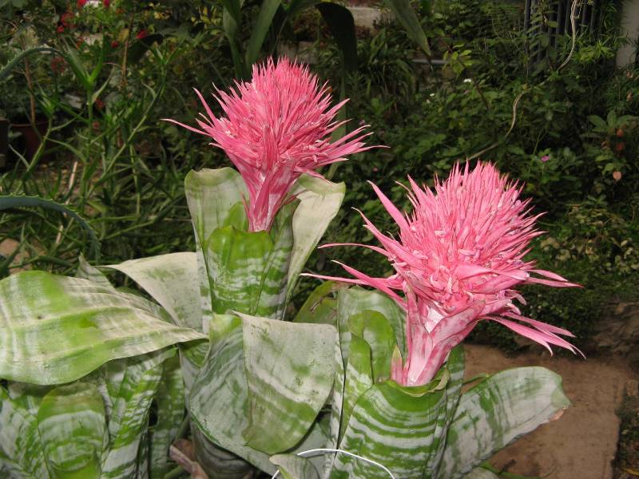 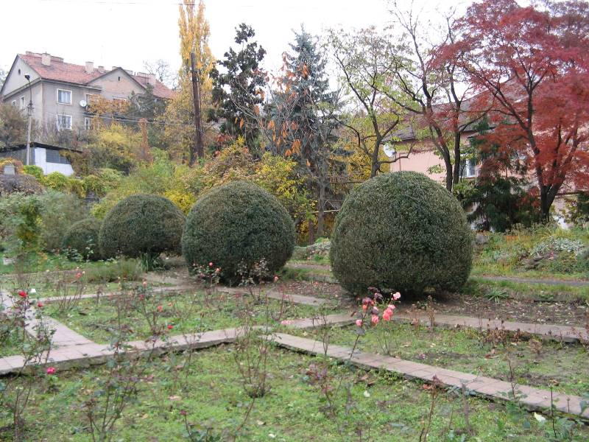

**А Б**

*Рис. 1.16.* **Інтродуковані рослини ботанічного саду УжНУ: А – ехмея полосата, Б – самшит вічнозелений (шаровидна форма) [2]**

Важлива роль в організації рекреації належить ППСРМ, які є визначними та цінними зразками паркового будівництва. В Закарпатській області є 35 ППСПМ, із яких один парк має загальнодержавне значення [14]. Розподілені вони по території області більш-менш рівномірно (рис.1.17).

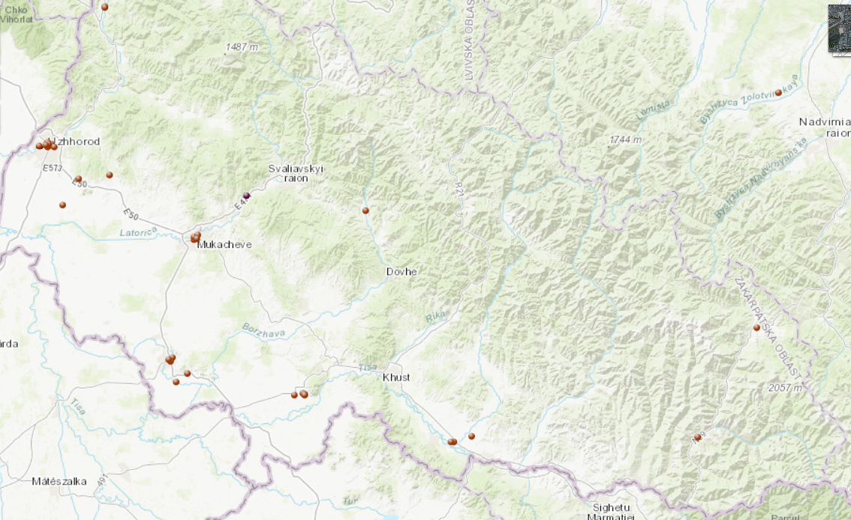

*Рис. 1.17.* **ППСПМ Закарпатської області [30]**

ППСПМ загальнодержавного значення «Парк санаторію «Карпати» був створений у 1960 році з площею 38 га. Але роботи з його закладення почалося ще у 1848 році, при цьому використовувалися цінні декоративні породи рослин. Рельєф парку гірський та характеризується значним перепадом висот. У центрі парку розташований мальовничий декоративний став, який живиться водами річки Лабий та інших гірських струмків. На території парку є цікавий об’єкт – мисливський палац графів Шенборнів. Палац збудований у готичному стилі. Переважаючою деревною породою при створенні парку був обраний місцевий вид дубу – дуб звичайний. Але також в парку росте 50 видів цінних і декоративних рослин, які не притаманні даній території: бук пурпуролистий, сосна Веймутова, гліцинія китайська, аристолохія, сосна австрійська, сакура, оцтове дерево, бускус, сосна кедрова, самшит вічнозелений, дуб європейський, тюльпанне дерево, ялина та ін. Вік деяких дерев парку обчислюється сотнями років [29].

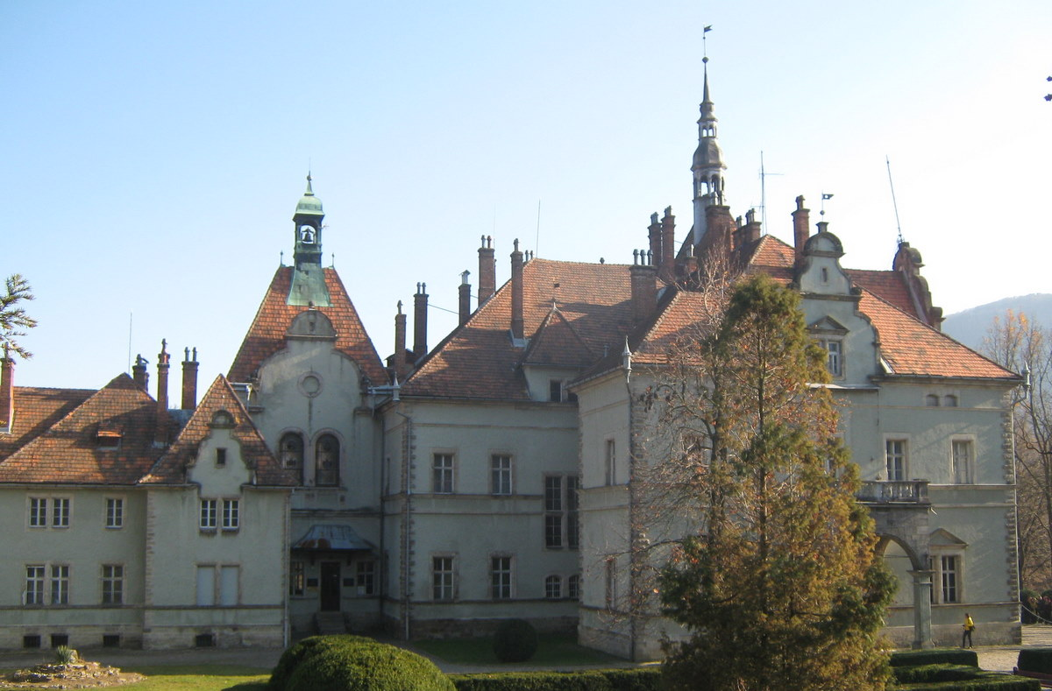

*Рис. 1.18.* **Парк санаторію «Карпати», палац графів Шенборнів (автор: Kamelot - Власна робота, CC BY-SA 3.0)**

## 2.4. Перспективи розвитку природно-заповідного фонду

Пріоритетними напрямами розвитку природно-заповідної справи Закарпаття є [10]:

* формування та підтримання репрезентативної мережі територій ПЗФ;
* сталий екологічний розвиток територій ПЗФ;
* збереження біологічного та ландшафтного різноманіття в межах територій та об’єктів ПЗФ;
* науковий супровід заповідної справи;
* підвищення рівня інформування населення щодо охорони природи, зокрема і в межах територій ПЗФ.

Регіональна система ПЗФ Закарпатської області може бути розширена за рахунок площ екосистем полонин, лісів експлуатаційного призначення, кар’єрів з видобутку корисних копалин, деградованих сільськогосподарських угідь тощо. З цією метою потрібно виконати поетапну інвентаризацію не тільки земель ПЗФ, а також біологічного та ландшафтного різноманіття за межами ПЗФ. У Закарпатській області колективом авторів запропоновано створити такі заповідні території [10]:

* НПП «Закарпатська низовина», основою якого можуть бути заказники: загальнозоологічний (площа 1736 га), ботанічні «Урочище Атак», «Ардов» (площа 25 га), «Сілаш» (площа 75,5 га), Косонська гора (площа 9 га), заплави р. Тиси, урочище «Анталовська поляна» (площа 193,1 га) та інше;
* РЛП «Закарпатські Бескиди», метою якого є збереження антропогенно трансформованих природних екосистем рівнинної частини області. до території РЛП доцільно включити заплавні ділянки таких річок: Боржава, Латориця, Тиса, які є найбільш збереженими; лісові масиви у верхній частині річок Латориця, Тур’я, Люта; пам’ятки природи «Водоспад Шипот», «Високий Камінь», заказники «Соколові скелі», «Тур’є-Полянський», ботанічні резервати угорського бузку та інші. Створення РЛП окрім природоохоронного значення, матиме й економічне. Його територія (за винятком охоронної зони) може використовувати для традиційного природокористування. Розвиток рекреаційної інфраструктури частково вирішити проблему безробіття у сільських місцевостях гірських територій, а також збільшить надходження в місцевий бюджет;
* мисливські заказники «Ждимир» (державного значення) та «Березники» (місцевого значення). Ждимир – це унікальний куточок карпатської природи, в минулому – мисливські та форелеві угіддя, які належали графу Шенборну. Відсутність природоохоронного статусу ускладнює боротьбу з браконьєрством, і, як наслідок, відбувається збіднення рибних запасів і ресурсів мисливської фауни. Зазначені мисливські заказники можуть стати складовою частиною РЛП «Закарпатські Бескиди»;
* РЛП «Усть-Чорна», основою якого можуть бути досить збережені ділянки пралісів та інші об’єкти ПЗФ. Різноманітні ландшафти – хвойні, листяні, мішані ліси, полонини, мальовничі річкові долини, гірські хребти, приваблюють туристів. На цій території розташована водолікарня та туристична база, а також проходить туристичний маршрут.

На території Закарпатської області є водопрояви мінеральних вод, які доцільно включити у склад ПЗФ, оскільки з часом ці водопрояви можуть бути забудовані та втрачені.

Слід зазначити, що складу існуючих і рекомендованих НПП, РЛП ввійдуть населені пункти, що сприятиме залученню майже 300 тис. сільського населення у рекреаційну діяльність, збільшить надходження коштів до бюджетів місцевих громад.

Також потрібно проводити заходи зі збереження та відновлення порушених ландшафтів, видів флори, фауни, які є рідкісними або перебувають під загрозою знищення. До контролю за виконанням охоронного режиму в межах ПЗФ доцільно залучати науковців, громадські організації, органи місцевого самоврядування, засоби масової інформації.

Пріоритетними напрямами сталого екологічно розвитку об’єктів ПЗФ та територій, що прилягають до них, є впровадження таких видів господарської діяльності, які не зашкоджують довкіллю. В Закарпатській області це в першу чергу можуть бути соціально орієнтовані види господарської діяльності у межах сіл, розташованих у заповідних територіях або поблизу них.

Основними напрямами з розвитку рекреаційно-оздоровчої діяльності на територіях ПЗФ можуть бути:

* раціоналізація рекреаційного використання територій ПЗФ, визначення видів рекреації та допустимих норм рекреаційних навантажень на ландшафти, а також контроль за дотриманням цих норм. До заходів нормування рекреаційних навантажень включають екологічні стежки, стоянки та місця для вогнищ тощо;
* розвиток видів туризму, які передбачають походи маршрутами історичних героїв, спостереження за флорою і фауною та ін.;
* залучення до рекреаційної діяльності місцевого населення. Це може бути за рахунок розвитку таких видів туризму: сільського, екологічного, агротуризму. Такий досвід присутній на рекреаційних територіях існуючих ПЗФ.

Перспективним напрямком у заповідній справі є розвиток екологічної просвіти:

* випуску науково-популярних видань, буклетів, довідників, навчальних та інших видань;
* створення мережі літніх екологічних таборів для дітей та студентів на базі установ ПЗФ;
* роз’яснення населенню необхідності збереження ландшафтного різноманіття, особливо на територіях ПЗФ. Це може здійснюватися під час проведення природоохоронних кампаній, виступі або публікацій в засобах масової інформації тощо;
* сприяння розвитку екологічного руху;
* популяризації культури та традицій населення регіону, спрямованих на збереження живої природи.

## Висновки до другого розділу

1. Становлення ПЗФ Закарпатської області відбувалося в п’ять етапів. Перший етап розпочався напередодні Першої світової війни, коли територія області входила до складу Австро-Угорщини. Були створені переважно лісові резервати. Другий етап розпочинається у 20-х роках ХХ ст. після завершення Першої світової війни. У той час територія області входила до складу Чехословацької Республіки. Для цього етапу характерним є збільшення площ ПЗФ за рахунок створення в основному лісових резерватів. Третій етап припадає на період, коли область входила до складу Української РСР. Розвиток заповідної справи призупиняється: під приводом післявоєнного відновлення господарства вирубуються ліси. Лише згодом починається відновлення резерватів у гірських районах, а у 1968 році було створено Карпатський державний заповідник. Четвертий етап розпочинається у 90-х роках ХХ ст. після проголошення Україною незалежності. Він характеризується подальшим розширенням площі ПЗФ. П’ятий етап, який розпочався на початку ХХІ ст., вирізняється подальшим розширенням площ ПЗФ і створенням транскордонних природоохоронних територій.
2. Станом на 2023 рік в Закарпатській області є 504 об’єкти ПЗФ, загальною площею понад 206 тис. га. Відсоток заповідності – 16,2 %. Структуру ПЗФ області складають наступні категорії: біосферний заповідник, НПП, РЛП, ботанічні сади, заказники, дендрологічні парки, ППСПМ, заповідні урочища та пам’ятки природи.
3. У кількісному відношенні серед ПЗФ області найбільше пам’яток природи, а за площею переважають НПП. За рівнем охоронного режиму найбільшу площу займають території загальнодержавного значення (85,3 % від площі ПЗФ).
4. Серед територій та об’єктів ПЗФ, які найбільш придатні для рекреаційної діяльності в області наявні: Карпатський біосферний заповідник; три НПП (Зачарований край, Ужанський, Синевир); два РЛП (Притисянський та Синяк); ботанічний сад УжНУ; тридцять п’ять ППСПМ (один парк має загальнодержавне значення).
5. Пріоритетними напрямами розвитку ПЗФ є формування та підтримання репрезентативної мережі територій ПЗФ за рахунок розширення вже існуючих та створення нових територій, а також створення міжнародних природоохоронних територій. Перспективними напрямками заповідної справи є також впровадження соціально орієнтованих видів господарської діяльності, яка не зашкоджують довкіллю, розвиток екологічної просвіти.

# РОЗДІЛ 3. Використання результатів дослідження заповідних територій Закарпаття в шкільній туристсько-краєзнавчій роботі

## 3.1. Роль та місце теми у шкільному курсі географії

Туристсько-краєзнавча роботи в закладах загальної середньої освіти як засіб виховання займає чільне місце. Саме вона, завдячуючи різноманітності форм та методів виховання, дає можливість інтенсифікувати процес виховання у школярів особистісних якостей, необхідних у житті. Ефективність педагогічного процесу на базі туристсько-краєзнавчої роботи обумовлена співпадінням двох алгоритмів: діяльності учнів у подорожах (екскурсіях) та взаємодії людини з природним і соціальним середовищами. Аналіз навчальних програм з географії для навчальних закладів дозволив визначити можливості використання результатів дослідження заповідних територій Закарпаття при формуванні знань та умінь школярів. Найбільші можливості для використання матеріалів кваліфікаційної роботи наявні в рамках вивчення географії у 6-9 класах [11, 12].

У 6 класі вивчається перший систематичний географічний курс «Загальна географія», програма якого розрахована на 70 годин. Під час вивчення даного курсу в школярів формується розуміння нашої планети Землі як природного комплексу, властивостей земних оболонок та їхніх взаємозв’язків. Учні у 6 класі також вивчають дослідження нашої планети, особливості її зображення на глобусі й карті, людські раси, кількісний склад і розміщення населення, політичну карту світу та положення України на ній. При вивченні теми 3 розділу 1, де передбачено вивчення сучасних досліджень Землі, доцільним буде скористатися інформацією про географічні дослідження, які організовують такі категорії ПЗФ як біосферні заповідники та НПП, що розташовані у регіоні проживання. Це допоможе учням краще усвідомити важливість сучасних географічних досліджень для покращення добробуту населення. У процесі засвоєння теми 2 «Способи зображення Землі» при вивченні географічних карт можна використовувати місцеві карти. Це дасть можливість учням краще орієнтувалися у положенні свого населеного пункту в межах області, навчитися читати карту. При виконанні практичних завдань вчитель може запропонувати визначити координати свого населеного пункту, біосферного заповідника або іншого об’єкта ПЗФ області. Також цікавим може бути завдання з обрахунку відстаней від свого населеного пункту до інших пунктів області, а також територій ПЗФ (НПП, ботанічний сад, РЛП, заказник та ін.), куди планується екскурсія.

У 7 класі згідно навчальної програми вивчається курс «Географія материків та океанів», на який виділено 70 годин. Головною метою курсу є формування в учнів географічних знань про природу материків та океанів, населення та особливості його життєдіяльності відповідно до природних умов території. Можливостей використання матеріалів при вивченні географії у 7 класі не так багато. При вивченні материків учні досліджують природоохоронні об’єкти на материках, які віднесені до природної спадщини ЮНЕСКО. Доцільним буде при цьому згадати про Карпатський біосферний заповідник, який також внесений до цього списку.

Найкращі можливості для використання матеріалів кваліфікаційної роботи є в курсі географії 8 класу «Україна у світі: природа, населення», на вивчення якого передбачено 70 годин. У розділі 3 «Природні умови і ресурси» у темі 5 вивчається різноманітність рослинності та закономірності її поширення, а також Червона та Зелена книги. Учні відповідно до програми повинні знати рослини, занесені до Червоної книги. При вивченні теми 6 «Тваринний світ» учні знайомляться з різноманітністю тваринного світу країни, а також з тваринами, які занесені до Червоної книги. Вчитель може запропонувати учням підготувати повідомлення про червонокнижні види рослин і тварин, які є на територіях ПЗФ області. У темі 7 «Ландшафти України» учні вивчають рівнинні та гірські ландшафти. Зміну гірських ландшафтів Українських Карпат з висотою можна показати на прикладі ландшафтних комплексів Карпатського біосферного заповідника. У темі 8 «Природокористування» серед іншого вивчається природно-заповідний фонд України та своєї місцевості. Також виконається практична робота «Позначення на контурній карті об’єктів ПЗФ країни».

Найбільш повне різнопланове використання матеріалів кваліфікаційної роботи можливе при вивченні теми 2 розділу 5 «Природа і населення свого адміністративного регіону». Згідно програми учні вивчають ПЗФ свого регіону, а також виконують дослідження (це може бути екскурсія) на тему «Об’єкти природи своєї місцевості». Це може бути організована екскурсія в заповідник, заказник, регіональний парк або на іншу територію ПЗФ, який є в межах району, області.

Курс «Україна і світове господарство» (9 клас) присвячений вивченню структури світового господарства та інтеграції економіки нашої країни до нього. Тому матеріали даного кваліфікаційного дослідження можуть використовуватися в контексті більш загальних тем. У розділі 2 «Первинний сектор господарства» у темі 2 серед іншого вивчається лісове господарство нашої країні. Учні повинні усвідомлювати екологічне значення лісів, відповідальність кожного громадянина країни та місцевих громад за їх збереження. Наочним прикладом збереження лісів можуть слугувати лісові заказники, які припадає 33 % від площі всіх заказників області [11].

Отже, згідно навчальної програми з географії 6-9 класів є широкі можливості для застосування результатів дослідження заповідних територій Закарпаття як під час освітнього процесу, так і в позаурочний час.

## 3.2. Перспективи використання заповідних територій Закарпатської області у шкільній туристсько-краєзнавчій роботі на прикладі уроку-екскурсії «Природа свого адміністративного регіону на прикладі РЛП «Синяк».

Навчальною програмою з географії у 8 класі передбачено вивчення природи свого регіону (розділі 5, темі 2), при цьому проводиться дослідження – екскурсія, мета якої ознайомлення з природними об’єктами своєї місцевості. Такою екскурсією (дослідженням) може бути екскурсія до РЛП «Синяк». Екскурсію можна проводити навесні як урок згідно календарно-тематичного планування, так і в восени у позаурочний час. РЛП знаходиться на території Мукачівського району. Він був створений у 2011 році для збереження та раціонального використання природних комплексів гірської території з типовими та унікальними для даної місцевості природними й історико-культурними об’єктами, які мають природоохоронне, наукове, освітнє, естетичне, рекреаційне значення [32].

**План-конспект уроку-екскурсії «Природа свого адміністративного регіону на прикладі РЛП «Синяк».**

**Мета:** розширити та поглибити знання учнів про особливості природних умов і ресурсів Закарпаття; сформувати судження щодо необхідності охорони природних ресурсів; ознайомити учнів щодо правил поведінки під час екскурсії.

**Обладнання:** зошит для нотатків, олівці, засоби фотофіксації.

**Тип уроку**: урок-екскурсія.

**За способом пересування:** пішохідна екскурсія.

**ХІД ЕКСКУРСІЇ**

1. Інструктаж учнів з техніки безпеки.

2. Початок екскурсії. Вступне слово вчителя.

Наша екскурсія починається у с. Синяк Мукачівського району і буде проходити по території РЛП «Синяк».

*Пригадайте, які об’єкти природно-заповідного фонду ви знаєте?*

Правильно, на уроках географії ви дізналися, що до складу ПЗФ входять біосферні та природні заповідники, національні парки, заказники, але є й інші об’єкти, які також охороняють природу рідного краю, наприклад РЛП. Це установи (природоохоронні та рекреаційні) місцевого або регіонального значення, які створюються для збереження типових чи унікальних ландшафтів, природних об’єктів та для організації відпочинку населення. За статусом РЛП «Синяк» є об’єктом місцевого значення. Його площа дорівнює 4631,3 га, а створений він у 2011 році [32]. Маршрут нашої екскурсії по території РЛП «Синяк» представлено на рис. 3.1.

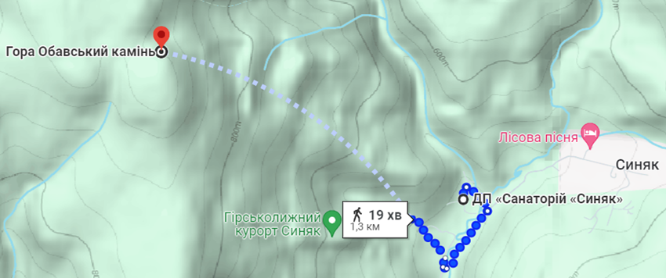

*Рис. 3.1.* **Картосхема маршруту екскурсії по території РЛП «Синяк»**

Джерело: побудовано автором за [33]

Місце зупинки 1. Санаторій «Синяк».

*Розповідь вчителя.*

Санаторій «Синяк» є відомим бальнеологічним курортом нашої країни. Він розміщений на схилах Синяцького хребта на висоті 400 м у воронкоподібній улоговині, з якої починається річечка Матекова (Синявка). Курорт використовує Синяцьку сірководневу воду, із-за синюватого відтінка якої отримали назву санаторій, урочище та село. Санаторій «Синяк» є центром відпочинково-оздоровчого туризму. Вчитель пропонує учням здійснити коротку екскурсію по території санаторію та ознайомитися з історією його створення.

Цілюще Синяцьке джерело згадується ще у літературі XVIII ст. Вівчарі помітили, що їхні вівці, які пасуться у цій місцевості, ніколи не хворіють. Вівчари скупалися у місцевих водах і стали дуже міцними та бадьорими. Чутки про лікувальну силу джерела розлетілися навкруги. За наказом власника графа фон Шенборна-Бухгейма у кінці XIX ст. тут обладнують кабінки для прийому ван із мінеральних вод, у 1922 році – дерев’яні будиночки, у 1936 році – комфортабельні купальні, а у 1939 році – душові відділення. У 1923 році з метою вивезення деревини з віддалених дільниць та перевезення пасажирів фірма «Бантлін» побудувала вузькоколійку довжиною 18 км. Вона прокладена до висоти 800 м: долиною р. Матекової через купальні Синяка та пралісовий заказник до гори Середній Верх. Ще одна залізнична колія у цей гірський масив у 1929-1931 роках була прокладена з півночі – це гілка довжиною 64 км від Перечина до Тур’ї-Поляни. У горах до послуг туристів були традиційні колиби, а також спеціально побудовані приюти, маршрути були промарковані [38].

Від фонтану в парку санаторію наша група виходить до краю лісу і розпочинає сходження на гору. Ми піднімаємося на висоту близько 580 м.

Місце зупинки 2. Ділянка букового лісу, сідловина між вершинами гори Обавський Камінь.

*Розповідь вчителя.*

*Згадайте, які висотні пояси рослинності є в Українських Карпатах?*

Правильно: виділяється 5 висотних поясів рослинності: передгірно-дубовий (до висоти 400–500 (700) м), низькогірно-буковий (досягає 1200-1450 м), гірський смерековий (до висоти 1500 м), субальпійський чагарниково-лучний пояс (з висоти 1500-1700 м), альпійський пояс (на висоті 1800 м і вище). Ми знаходимося у низькогірно-буковому поясі, де домінують бучини, але також можуть зустрічатися грабово-букові, дубово-букові та смереково-букові ліси [21].

Бучина – це коротка назва букового лісу. Ліс на схилах Обавського Каменю – це типовий для регіону лісовий масив, де наявні просіки та сліди вирубок. Основною породою є бук звичайний або європейський. Це дерево росте в висоту до 20-45 м, його стовбур гладенький з сріблясто-сірою корою. Листки цілокраї, яйцеподібні, майже шкірясті, колір різниться: зверху темно-зелений блискучий, зісподу набагато світліший. Квітки одностатеві. Тичинкові квітки об’єднані (по 20 шт.) в головчасті суцвіття. Жіночі квітки зеленуваті, зібрані по 2-4 шт., мають товсті опушені ніжки та шестироздільну оцвітину. Жіночі квітки оточені спільною щетинкоподібною обгорткою. Плід – буковий тригранний горішок 1-1,6 см завдовжки, оточений коробочкоподібною мисочкою, що при достиганні горішка розтріскується на чотири лопаті.

Бук – це харчова, деревинна, лікарська, кормова, танідоносна, смолоносна, фітомеліоративна та декоративна рослина. Його плоди можна вживати в їжу підсмаженими, але важливе значення вони мають для одержання букової олії (харчової й технічної). Ця олія добре зберігається, має високі смакові властивості. Її використовують у рибних консервах. Макуху, яка залишається у процесі виробництва олії, а також підсмажені розмелені горішки використовують як замінник кави. Окрім того, вареною макухою та горішками буку годують овець, кіз, свиней, курей, велику рогату худобу. Але потрібно бути обережним тому, що в горішках є токсичний інгредієнт – алкалоїд фагін, який при підсмажуванні розкладається. Букові горішки – це улюблений корм для багатьох диких тварин, але головними споживачами є дрібні мишоподібні гризуни, наприклад мишаки жовтогруді та нориці руді. У роки, коли спостерігається великий врожай букових горішків, чисельність гризунів зростає.

Цінною є деревина бука. Вона тверда, водостійка, добре полірується, тому широко використовується у виробництві меблів, паркету, а також у авіабудуванні та машинобудуванні. Також букова тирса – це найкраще паливо для виробництва шпротів. З деревини добувають креозот і буковий дьоготь. Креозот має антисептичні й антипаразитарні властивості, тому застосовується у медицині для лікування туберкульозу, гнійних процесів у легенях і бронхах. У ветеринарії ним виганяють легеневі глисти та лікують виразки шкіри.

Бук використовується як декоративна рослина у парковому будівництві, особливо у Західній Європі. В Карпатах букові ліси мають важливе ґрунтозахисне та протилавинне значення [3].

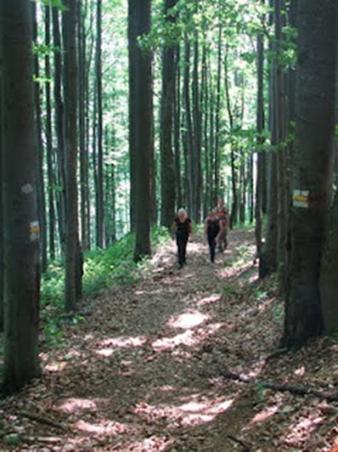 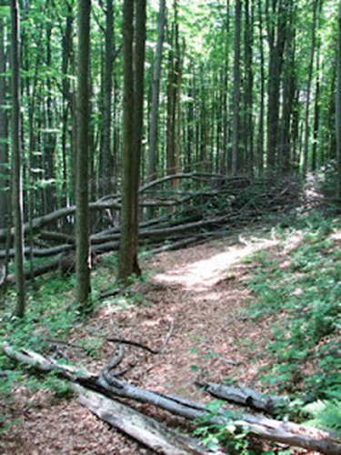

*Рис. 3.2.* **Ділянка букового лісу на території РЛП «Синяк» [38]**

Також на схилах г. Обавський Камінь ми можемо побачити скельні відслонення, які складені вулканічного породами.

*Згадайте, коли в Українських Карпатах відбувалися вулканічні процеси?*

Так, на уроках географії ви дізналися, що у неогені в Українських Карпатах відбувалися інтенсивні вулканічні процеси. В Закарпатті утворився Вулканічний хребет.

Біля дороги є джерело, від якого ми повертаємо вліво і прямуємо на вершину гори.

Місце зупинки 3. Вершина гори Обавський Камінь.

*Розповідь вчителя.*

Ми з вами знаходимося на висоті 980 м над рівнем моря. Вершина гори плоска, оточена лісом. Лише в східній частині вершини утворився мальовничий прямовисний скелястий уступ – природний оглядовий майданчик. Тут ми бачимо панораму хребта Синяк, який має орієнтацію з півночі на південь. В межах хребта Синяк виокремлюються вершини: Солочинський Діл, Дунавка, Білий Камінь, а на передньому плані – Буш. Цей хребет є східною частиною валу, а Обавській Камінь – західною. Вони оточують кратер давнього вулкану. На вершині гори є скелясті відслонення з порід вулканічного походження. Отже, Обавський камінь – це кратер давнього вулкану, один із 15 згаслих вулканів України [9].

*Які згаслі вулкани ви ще знаєте в нашій країні?*

Правильно, вулкан Карадаг в Кримських горах.

На горі Обавський Камінь росте червонокнижна рослина: папороть Вудсія альпійська (рис. 3.3). Це рідкісний аркто-альпійський релікт, його природоохоронний статус – зникаючий вид. В Україні відомі місцезростання в Карпатах та в межах Приазовської височини (заповідник відділ «Кам’яні Могили» Українського природного заповідника). Причинами зміни чисельності виду є стенотопні умови зростання та вузька екологічна амплітуда. Папороть Вудсія альпійська росте на кристалічних породах в затінених ущелинах. Це трав’яний короткокореневищний багаторічник висотою до 15 см. Утворює густі дернини. Розмножується вегетативно та спорами. Папороть Вудсія альпійська має декоративне та ґрунтоформуюче значення. Заборонено порушення умов місцезростання та збирання даної рослини [8].

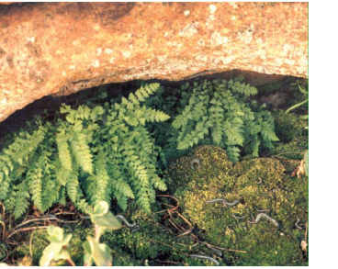

*Рис. 3.3.* **Папороть Вудсія альпійська [8]**

Відстань, яку ми пройшли від початку маршруту до вершини гори дорівнює 4,1 км. Зараз ми зробимо коротку зупинку для відпочинку і потім у зворотному напрямку будемо рухатися тим же маршрутом.

**Підсумок уроку-екскурсії.**

П’ять відкриттів уроку-екскурсії. Вчитель пропонує школярам визначити, яке відкриття кожен із них зробив під час екскурсії:

* сьогодні на екскурсії я дізнався …
* сьогодні мене здивувало….
* на екскурсії відкрив для себе ….
* сьогодні я зрозумів, що …..
* екскурсія мене надихнула на….

**Домашнє завдання.**

Підготувати доповідь про тварин РЛП «Синяк».

## Висновки до третього розділу

1. Аналіз навчальних програм з географії для навчальних закладів дозволив визначити, що найбільші можливості використання результатів дослідження заповідних територій Закарпаття наявні в рамках вивчення географії у 6-9 класах, особливо при викладанні курсу географії 8 класу «Україна у світі: природа, населення». Найбільш повне різнопланове використання матеріалів кваліфікаційної роботи можливе при вивченні теми 2 розділу 5 «Природа і населення свого адміністративного регіону».
2. Розроблений план-конспект уроку-екскурсії «Природа свого адміністративного регіону на прикладі РЛП «Синяк», в якому використані матеріали кваліфікаційного дослідження.

# Висновки

1. При виконанні кваліфікаційного дослідження заповідні території розуміються як території та об’єкти ПЗФ, а саме: територія суші та водної поверхні, природні ландшафти та об’єкти якої становлять природоохоронну, естетичну, наукову, рекреаційну та іншу цінність, тому виділені для збереження різноманітності ландшафтів, генофонду рослинного та тваринного світу, а також підтримання екологічного балансу та здійснення фонового моніторингу довкілля. Із одинадцяти категорій ПЗФ, які існують в Україні, об’єктами рекреаційної діяльності можуть бути такі категорії як НПП, РЛП, пам’ятки природи, ППСПМ, ботанічні сади, дендрологічні парки, зоологічні парки.
2. Суть шкільної туристсько-краєзнавчої роботи полягає у різносторонньому вивченні школярами території свого рідного краю за різними джерелами безпосередньо під керівництвом учителя. Форми туристсько-краєзнавчої роботи в школі можуть бути об’єднані у дві основні групи: стаціонарні та туристські.
3. Дослідження ПЗФ Закарпатської області як об’єктів шкільної туристсько-краєзнавчої роботи проводилося послідовно в чотири етапи, кожен з яких має свої завдання.
4. Становлення ПЗФ Закарпатської області має тривалу історію і відбувалося в п’ять етапів. Перший етап розпочався ще напередодні Першої світової війни, коли були створені переважно лісові резервати. Другий етап розпочинається у 20-х роках ХХ ст. після завершення Першої світової війни і характеризується збільшенням площ ПЗФ за рахунок створення в основному лісових резерватів. Для третього етапу спочатку характерне уповільнення розвитку заповідної справи, а згодом його відновлення. Четвертий етап розпочинається у 90-х роках ХХ ст. після проголошення Україною незалежності. Він характеризується подальшим розширенням площі ПЗФ. П’ятий етап, який розпочався на початку ХХІ ст., вирізняється подальшим розширенням площ ПЗФ і створенням транскордонних природоохоронних територій.
5. Станом на 2023 рік в Закарпатській області є 504 об’єкти ПЗФ, загальною площею понад 206 тис. га. Відсоток заповідності – 16,2 %. Структуру ПЗФ області складають наступні категорії: біосферний заповідник, НПП, РЛП, ботанічні сади, заказники, дендрологічні парки, ППСПМ, заповідні урочища та пам’ятки природи.
6. Серед територій та об’єктів ПЗФ, які найбільш придатні для рекреаційної діяльності в області наявні: Карпатський біосферний заповідник; три НПП (Зачарований край, Ужанський, Синевир); два РЛП (Притисянський та Синяк); ботанічний сад УжНУ; тридцять п’ять ППСПМ (один парк має загальнодержавне значення).
7. Пріоритетними напрямами розвитку ПЗФ є формування та підтримання репрезентативної мережі територій ПЗФ за рахунок розширення вже існуючих та створення нових територій, зокрема міжнародних. Перспективними напрямками заповідної справи є також впровадження соціально орієнтованих видів господарської діяльності, яка не зашкоджують довкіллю, розвиток екологічної просвіти.
8. Найбільші можливості використання результатів дослідження заповідних територій Закарпаття наявні в рамках вивчення географії у 6-9 класах, особливо при викладанні курсу географії 8 класу «Україна у світі: природа, населення». Як приклад розроблений план-конспект уроку-екскурсії «Природа свого адміністративного регіону на прикладі РЛП «Синяк», в якому використані матеріали кваліфікаційного дослідження.

# Список використаних джерел

1. Андронов В. А., Варивода Є. О., Тітенко Г. В. Заповідна справа [Текст]: навч. посіб. Харків: НУЦЗУ. 2013. 204 с.
2. Ботанічний сад УЖНУ. Ужгородський національний університет. URL: <https://www.uzhnu.edu.ua/uk/cat/museums-bot_garden/history> (дата звернення 20.02.2024).
3. Бук звичайний. Вікіпедія. URL: <https://uk.wikipedia.org/wiki/%D0%91%D1%83%D0%BA_%D0%B7%D0%B2%D0%B8%D1%87%D0%B0%D0%B9%D0%BD%D0%B8%D0%B9> (дата звернення: 12.04.2024).
4. Бургаз О. А., Грудев П. Х., Кур’янова С. О. Заповідна справа: конспект лекцій. Одеса: Одеський державний екологічний університет, 2022. 150 с.
5. Брижак Н. Ю. «Краєзнавча та туристична робота». Курс лекцій для студентів педагогічного факультету, які навчаються на спеціальності «Початкова освіта»: Мукачево: МДУ, 2012. 120 с.
6. Бугрій В. С. Шкільне краєзнавство в Україні (друга половина ХХ – початок ХХІ ст.): монографія. Суми: Вид-во «Чак-Ден», 2011. 340 с.
7. Вечерський В. В. Заповідник історико-культурний. *Велика українська енциклопедія.* URL: <https://vue.gov.ua/> (дата звернення 05.01.2024)
8. Вудсія альпійська. Червона книга України. URL: <https://redbook-ua.org/item/woodsia-alpina/> (дата звернення: 15.04.2024).
9. Габчак Н. Ф. Екотуристична інфраструктура в межах РПП "Синяк" Закарпатської області. Матеріали ХVІ Міжнародної наукової конференції *«Географія, економіка і туризм: національний та міжнародний досвід»*. Львів, 2022. С. 66-69.
10. Газуда М. В., Дяченко І. Б. Регіональний менеджмент збереження і відтворення природно-заповідних територій : монографія. Ужгород: Видавництво ФОП Бреза А. Е., 2014. 248 с.
11. Географія. 6-9 кл. Навчальна програма для загальноосвітніх навчальних закладів, затверджена наказом Міністерства освіти і науки України від 07.06.2017 № 804 URL: <https://mon.gov.ua/storage/app/media/zagalna%20serednya/programy-5-9-klas/2020/geografiya-6-9-14.07.2017.pdf> (дата звернення: 20.03.2024).
12. Географія. 10-11 кл. Рівень стандарту. Затверджено Міністерством освіти і науки України Наказ МОН України від 23.10.2017 № 1407. URL: <https://mon.gov.ua/ua/osvita/zagalna-serednya-osvita/navchalni-programi/navchalni-programi-dlya-10-11-klasiv> (дата звернення: 29.03.2024).
13. Грицак Ю. П. Організація самодіяльного туризму URL: <http://infotour.in.ua/grycak01.htm> (дата звернення 10.01.2024)
14. Доповідь про стан навколишнього природного середовища Закарпатської області за 2022 рік. URL: [https://ecozakarpat.gov.ua/wp content/nd/Zakarpat_rehdop_za_2022.pdf](https://ecozakarpat.gov.ua/wp%20content/nd/Zakarpat_rehdop_za_2022.pdf) (дата звернення 25.01.2024).
15. Екологічний туризм на природоохоронних територіях Закарпатської області : монографія / Габчак Н.Ф. та ін.; Ужгород: Вид-во УжНУ «Говерла», 2018. 392 с.
16. Закон України «Про природно-заповідний фонд», 1992. URL: <http://zakon3.rada.gov.ua> (дата звернення 05.01.2024)
17. Заповідна справа в Україні: навчальний посібник / За загальною редакцією М. Д. Гродзинського, М. П. Стеценка. К.: 2003. 306 с.
18. Заповідні території. *Енциклопедія Сучасної України.* URL: <https://esu.com.ua/article-14963>(дата звернення 05.01.2024)
19. Карпатський біосферний заповідник. Офіційний сайт. URL: <https://kbz.in.ua/doslidzhuy/pryroda-parku/flora/> (дата звернення 23.03.2024).
20. Методологія наукових досліджень у галузі: практикум [Електронний ресурс]: навч. посіб. для студ. спеціальності 151 «Автоматизація та комп’ютерно-інтегровані технології» / уклад.: Н. І. Бурау, В. С. Антонюк, Д. О. Півторак. Електронні текстові дані (1 файл: 0,4 Мбайт). КПІ ім. Ігоря Сікорського, 2021. 58 с.
21. Мирон І. В. Фізична географія України. Регіональний огляд. Навч. посіб. Вид. 2-ге, перероб., доп. Ніжин: НДУ ім. М. Гоголя, 2022. 96 с.
22. Мусієнко М. М. Екологія: тлумачний словник. К.: Либідь, 2004. 376 с.
23. Національна доповідь про стан навколишнього природного середовища в Україні у 2021 році. URL: <https://mepr.gov.ua/wp-content/uploads/2023/01/Natsdopovid-2021-n.pdf> (дата звернення 25.01.2024).
24. Національний природний парк «Зачарований край». Офіційний сайт. URL: <https://zacharovanyikrai-park.in.ua/> (дата звернення 20.02.2024).
25. Національний природний парк «Синевір». Офіційний сайт. URL: <https://synevyr-park.in.ua/> (дата звернення 23.02.2024)
26. Новикова В. І. Використання природоохоронних об'єктів у рекреаційній діяльності. URL: <https://tourlib.net/statti_ukr/novykova4.htm> (дата звернення 14.01.2024)
27. Палінчак М. М., Дяченко І. Б., Рошко С. М. Еволюція та особливості становлення природно-заповідних територій Закарпатської області. *Науковий вісник Ужгородського національного університету.* Вип. 18, ч. 2. 2018. С. 130-133.
28. Поколодна М. М., Божко Л. Д. Туристське краєзнавство: навчальний посібник. Харк. нац. ун-т міськ. госп-ва ім. О. М. Бекетова. Х.: ХНУМГ ім. О. М. Бекетова, 2013. 310 с.
29. Природно-заповідний фонд Закарпатської області /загальна ред. С. С. Поп. Ужгород, Всеукраїнське державне видавництво «Карпати», 2011. 256с.
30. Природно-заповідний фонд. Cистема моніторингу довкілля Закарпатської області. URL: <https://ecozakarpat.net.ua/parks> (дата звернення 23.02.2024).
31. Про затвердження Положення про рекреаційну діяльність у межах територій та об’єктів природно-заповідного фонду України. Закон України. URL: <https://zakon.rada.gov.ua> (дата звернення 04.01.2024)
32. Регіональний ландшафтний парк «Синяк». Департамент екології та природних ресурсів Закарпатської ОДА. URL: <https://ecozakarpat.gov.ua/?page_id=2068> (дата звернення 21.02.2024)
33. Регіональний ландшафтний парк «Синяк». Карти Google. URL: [https://www.google.com/maps/dir/%D0%94%](https://www.google.com/maps/dir/%D0%94%25) (дата звернення: 11.04.2024)
34. Регіональний ландшафтний парк «Притисянський». Департамент екології та природних ресурсів Закарпатської ОДА. URL: <https://ecozakarpat.gov.ua/?page_id=1941> (дата звернення 19.02.2024)
35. Роль використання об’єктів природно-заповідного фонду для вдосконалення системи екологічної освіти / Федонюк В. В. та ін.; *Наукові записки. Серія: Проблеми методики фізико-математичної і технологічної освіти.* Вип. 11. Ч. 4. Кропивницький: РВВ КДПУ ім. В. Винниченка, 2017. С.198-202.
36. Теслович М. В., Кричевська Д. А. Історичні та геопросторові аспекти формування екомережі Закарпатської області. *Вісник Харківського національного університету імені В. Н. Каразіна. Серія «Геологія. Географія. Екологія».* Вип. 55. 2021. С. 299-317.
37. Топчієв О. Г. Суспільно-географічні дослідження: методологія, методи, методики: Навчальний посібник. Одеса: Астропринт, 2005. 632 с.
38. Туристична Мукачивщина. URL: <https://muktur.blogspot.com/2011/06/blaubad-kekesfured.html> (дата звернення: 12.04.2024).
39. Ужанський національний природний парк. Офіційний сайт. URL: <https://uzhanskyi-park.in.ua/> (дата звернення 21.02.2024).
40. Чайка О. Г., Мокрий В. І. Заповідна справа. Навчальний посібник. Львів : Видавництво Львівської політехніки, 2017. 144 с.